KARASU MESLEK YÜKSEKOKULU

MESLEKİ UYGULAMA RAPORU

Adı Soyadı :

Programı :

Uygulama Yeri :

Öğretim Elemanı :

Uygulama Dönemi : GÜZ YARIYILI

T.C.
SAKARYA UYGULAMALI BİLİMLER ÜNİVERSİTESİ
KARASU MESLEK YÜKSEKOKULU

MESLEKİ UYGULAMA SONUÇ RAPORU

Öğrencinin Adı Soyadı :
Bölümü /Programı :
Numarası :
İş yerinin Adı :
İşyeri Eğitim Sorumlusu :
Sorumlu Öğretim Elemanı :
Uygulama Dönemi : Güz Yarıyılı

Bu mesleki uygulama raporu …./…./…. tarihinde aşağıdaki mesleki uygulama sorumluları tarafından kabul edilmiştir.

Adı Soyadı Adı Soyadı
İş Yeri Eğitim Sorumlusu Sorumlu Öğretim Elemanı
Sakarya Uygulamalı Bilimler Üniversitesi Karasu Meslek Yüksekokulu

ÖNSÖZ

Bu rapor, Sakarya Uygulamalı Bilimler Üniversitesi tarafından yürürlüğe konan 3+1 İşyeri Eğitimi ve Uygulama dersi kapsamında hazırlanmıştır. Rapordaki konular, uygulama boyunca öğrencinin işyerinde, gözlemlediği, uyguladığı ve öğrendiği faaliyetleri içermektedir.

Bu rapor, öğrencinin 16 haftalık faaliyetler sonucunda kendisine katmış olduğu deneyimleri göstermektedir. Raporun içerisindeki görseller ve faaliyetler, işletme içerisinde yapılan uygulamalardan faydalanılarak paylaşılmıştır.

ÖZET

3+1 İşyeri Eğitimi ve Uygulamaları dersi kapsamında 16 haftalık uygulama eğitimime Saruhan Metal firmasında başladım.
İş yeri eğitiminin ilk gününü oryantasyona ve çalışanları tanımaya ayırmamın ardından firmada neler üretildiğine, nasıl çalıştıklarına ve şirket kurallarına dair konuştuk. Sonrasında ertesi gün iş başı yaptım.
Burada eğitim görmek bana iş kabiliyeti, ürünlerin piyasası ve buna benzer izlemem gereken yollar gibi konularda birçok katkısı dokunmuşken, üretimde kullanılan terimler, çıkan problemler ve aranan çözümler vb. durumları öğrenebilmemde de faydası olmuştur.
3+1 İşyeri Eğitimi ve Uygulamaları dersi kapsamında öğrendiğim teorik bilgileri ve merak ettiğim hususları gözlemleyip uygulayarak pekiştirdim.

İÇİNDEKİLER

ÖNSÖZ i
ÖZET ii
ŞEKİLLER LİSTESİ vii
1. FİRMA TANITIMI 1
2. FİRMADAKİ MAKİNELER NE İŞE YARAR? 2
2.1. Kaynak Makinesi Ne İşe Yarar? 2
2.2. Firmada Bulunan Kaynak Makineleri 2
2.3. Örtülü Elektro Ark Kaynağı 2
2.4. Oksi-Asetilen Kaynağı 3
2.5. Gaz Altı Kaynağı 3
2.6. Şerit Testere 4
2.7. El Matkapları 4
2.8. Sütunlu Matkap Tezgâhları 5
2.9. Spiral Aleti Ne İşe Yarar? 6
2.10. Gaz Altı Kaynak Makinası 6
2.11. Oksi-Asetilen Makinası 7
2.12. Caka Sac Bükme Makinası 7
2.13. Punto Kaynak Makinası 8
2.14. Kaynak Makinesi 8
2.14.1 Kaynak Makinesinin Çalışma Prensibi 9
2.14.2 Nerelerde kullanılır? 9
2.14.3 Kaynak Çeşitleri 9
3. Saruhan Ne Üretir? 10
4. Saruhan Metalde üRETİMİ GERÇEKŞETİRİLEN ÜRÜNLER 11
5. SARUHAN METALDE YAPTIĞIM İŞLER 12
4.1 Bahçe Kapısı İmalatı 12
4.2 Site Bahçesi Kapısı İmalatı 13
4.3 Villa Uzaktan Kumandalı Araç Kapısı İmalatı 13
4.4 Site Uzaktan Kumandalı Giriş Kapısı İmalatı 14
4.5 Uzaktan Kumandalı Garaj Kapısı İmalatı 15
4.6 Villa Otomatik Araç Kapısı İmalatı 16
4.7 Site Çift Kanatlı Dış Kapı İmalatı 17
4.8 Çift Kanatlı Konak Araç Kapısı İmalatı 18
4.9 Site Bahçe Kapısı İmalatı 19
4.10 Bahçe Araç Kapısı İmalatı 20
4.11 Site Dış Kapısı İmalatı 21
4.12 Villa Dış Kapısı İmalatı 22
4.13 Site Çift Kanatlı Araç Kapısı İmalatı 23
4.14 Müstakil Ev Otomatik Giriş Kapısı İmalatı 24
4.15 Apartman Dış Kapısı İmalatı 25
4.16 Villa Giriş Kapısı İmalatı 26
4.17 Kazan Dairesi Kapısı İmalatı 27
4.18 Villa Dış Kapısı İmalatı 28
4.19 İki Kanatlı Site Giriş Kapısı İmalatı 29
4.20 Site Dış Kapı İmalatı 30
4.21 Apartman Giriş Kapısı İmalatı 31
4.22 Villa Dış Kapısı İmalatı 32
4.23 Kazan Dairesi Kapısı İmalatı 33
4.24 Site Giriş Kapısı İmalatı 34
4.25 Villa Otomatik Dış Kapı İmalatı 35
4.26 Raylı Bina Kapısı İmalatı 36
4.27 Raylı Kapı İmalatı 37
4.28 Raylı Kapı İmalatı 38
4.29 Villa Dış Kapısı İmalatı 39
4.30 Raylı Kapı İmalatı 40
4.31 Apartman Giriş Kapısı İmalatı 41
4.32 Apartman Giriş Kapısı İmalatı 42
4.33 Depo Kapısı İmalatı 43
4.34 Kazan Dairesi İmalatı 44
4.35 Apartman Giriş Kapısı İmalatı 45
4.36 Apartman Giriş Kapısı İmalatı 46
4.37 Apartman Giriş Kapısı İmalatı 47
4.38 Kazan Dairesi Kapısı İmalatı 48
4.39 Apartman Giriş Kapısı İmalatı 49
4.40 Kazan Dairesi Kapısı İmalatı 50
4.41 Apartman Giriş Kapısı İmalatı 51
4.42 Kazan Dairesi Kapısı İmalatı 52
4.43 Villa Dış Kapısı İmalatı 53
4.44 Villa Dış Kapısı İmalatı 54
4.45 Villa Dış Kapısı İmalatı 55
4.46 Site Dış Kapısı İmalatı 56
4.47 Villa Dış Kapısı İmalatı 57
4.48 Depo Kapısı İmalatı 58
4.49 Apartman Dış Kapısı İmalatı 59
6. Sonuç 61
7. KAYNAKLAR 62

ŞEKİLLER LİSTESİ
Şekil 2. Saruhan Metal 9
Şekil 3. Kaynak Makinesi (Elektirik Ark) 10
Şekil 4. Oksi Asetilen Kaynağı 11
Şekil 5. Gaz Altı Kaynağı 11
Şekil 6. Şerit Testere 12
Şekil 7. El matkabı 13
Şekil 8. Sütunlu matkap 14
Şekil 9. İspiral Aleti 15
Şekil 10. Gaz Altı Kaynak Makinası 15
Şekil 11. Oksi-Asetilen Makinası 16
Şekil 13. Punto Kaynak Makinası 17
Şekil 14. Kaynak makinesi 18
Şekil 16. Site Bahçe Kapısı 21
Şekil 17. Uzaktan kumandalı raylı kapı 22
Şekil 18. Raylı Giriş Kapısı 23
Şekil 19. Uzaktan Kumandalı Kapı 24
Şekil 20. Otomatik Araç Kapısı 25
Şekil 21. Çift Kanatlı Dış Kapı 26
Şekil 22. Konak Araç Kapısı 27
Şekil 23. Site Bahçe Kapısı 28
Şekil 24. Bahçe Araç Kapısı 29
Şekil 25. Site Dış Kapısı 30
Şekil 26. Villa Dış Kapısı 31
Şekil 27. Site Çift Kanatlı Araç Kapısı 32
Şekil 28. Otomatik Giriş Kapısı 33
Şekil 29. Giriş Kapısı 34
Şekil 30. Giriş Kapısı 35
Şekil 31. Kazan Dairesi Kapısı 36
Şekil 32. Villa Dış Kapısı 37
Şekil 33. İki Kanatlı Giriş Kapısı 38
Şekil 34. Site Dış Kapısı 39
Şekil 35. Apartman Giriş Kapısı 40
Şekil 36. Villa Dış Kapısı 41
Şekil 37. Kazan Dairesi Kapısı 42
Şekil 38. Site Giriş Kapısı 43
Şekil 39. Otomatik Dış Kapı 44
Şekil 40. Raylı Bina Kapısı 45
Şekil 41. Raylı Kapı 46
Şekil 42. Raylı Kapı 47
Şekil 43. Villa Dış Kapısı 48
Şekil 44. Raylı Kapı 49
Şekil 45. Apartman Giriş Kapısı 50
Şekil 46. Apartman Giriş Kapısı 51
Şekil 47. Depo Kapısı 52
Şekil 48. Kazan Dairesi Kapısı 53
Şekil 49. Apartman Giriş Kapısı 54
Şekil 50. Apartman Giriş Kapısı 55
Şekil 51. Apartman Giriş Kapısı 56
Şekil 52. Kazan Dairesi Kapısı 57
Şekil 53. Apartman Giriş Kapısı 58
Şekil 54. Kazan Dairesi Kapısı 59
Şekil 55. Apartman Giriş Kapısı 60
Şekil 56. Kazan Dairesi Kapısı 61
Şekil 57. Villa Dış Kapısı 62
Şekil 58. Villa Dış Kapısı 63
Şekil 59. Villa Dış Kapısı 64
Şekil 60. Site Dış Kapısı 65
Şekil 61. Villa Dış Kapısı 66
Şekil 62. Depo Kapısı 67
Şekil 63. Apartman Dış Kapısı 68

FİRMA TANITIMI
1986 yılında Muzaffer SARUHAN önderliğinde Sakarya’nın Karasu ilçesinde kurulmuş olan SARUHAN METAL firması ilk üretimine yerli ve tamamen el işçiliğine dayanan kuzine tipi köy sobası üretimiyle ticari hayatına başlamıştır.
1990 yılından itibaren ferforje ve metal mamullerinin işlenip hayatın her alanında pratik çözümleri üzerine odaklanan firmamız günümüze dek artan talebe, müşteri beklentilerine ve gelişen üretim gereçlerine odaklanarak kendi organizasyon yapısını şekillendirmiş ve bu çerçevede halen ticari faaliyetlerini sürdürmektedir.
Firmamızın müşteri memnuniyetini baz alarak sektöre nüfuz etmesi hem kendi ticari faaliyeti açısından etkin bir üretim ağı sağlamış hem de çevre il ve ilçelerde yoğun talep ve müşteri memnuniyetiyle pazarda “insan odaklı” firma olmasıyla insanların zihninde yer edinmiştir. Sakarya’nın Karasu ilçesinde ilk kez kullanılan 25 yıl fabrika garantili sıcak galvaniz kaplama demir üretimi, montajı ve servisiyle halen müşterilerine hizmet sunan firmamız sektörde bu yönüyle öncü firmadır.
1986’dan bu yana üretimine köy tipi kuzine sobayla başlayan firmamızın portföyünde Hali hazırda metal mamulleri, çelik kapı, otomatik raylı kapı, otomatik kepenk sistemleri, Bahçe çiti, elektronik kartlı giriş sistemleri bulunmaktadır.
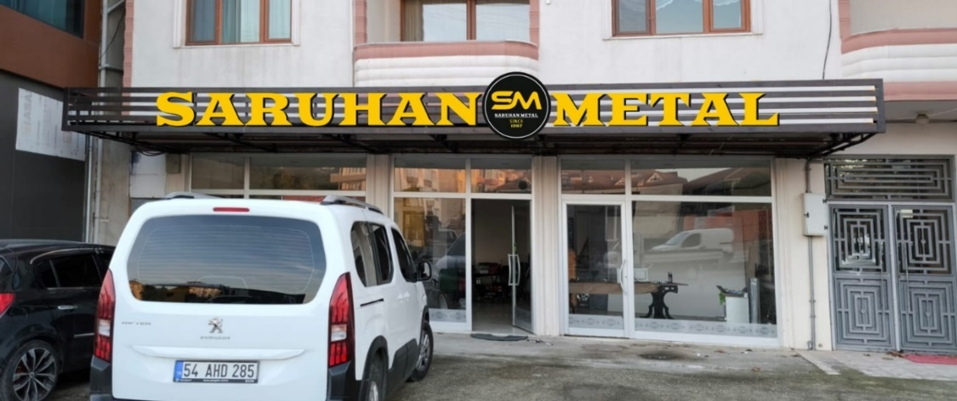
Şekil 1. Saruhan Metal

FİRMADAKİ MAKİNELER NE İŞE YARAR?

Kaynak Makinesi Ne İşe Yarar?
Kaynak, genellikle metallerde iki veya daha fazla parçanın ısı, basınç veya her ikisi yoluyla birleştirildiği işleme verilen isimdir. Bu işlem, iki parçayı sadece birbirine bağlamakla kalmaz, aynı zamanda bazen aşırı ısı kullanımı, bazen ise diğer metaller veya gazların eklenmesi yoluyla iki parçanın birleşerek tek bir parçaymış gibi davranmasını sağlar.

Firmada Bulunan Kaynak Makineleri
- Örtülü Elektro Ark Kaynağı
- Oksi-Asetilen Kaynağı
- Gaz Altı Kaynağı

Örtülü Elektro Ark Kaynağı
Elle uygulanan bir kaynak yöntemi olan örtülü elektrod ark kaynağı, açık veya kapalı alanlarda yapılabilir. Kaynak için gereken yüksek ısı ile birleştirilecek malzemelerin, birleşme noktalarında oluşturulan ark sayesinde gerçekleştirilir. Bu arkın oluşturulabilmesi için elektrodlar kullanılır. Özellikle metallerin birleştirilmesinde en yaygın başvurulan yöntemdir. Dar ve hareket sınırlılığı olan bölgelerde de, kaynak donanımlarının taşınabilir ve hafif olması avantajı nedeniyle kullanılabilir.
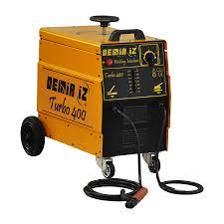
Şekil 3. Kaynak Makinesi (Elektirik Ark)

Oksi-Asetilen Kaynağı
Basit kullanım olanağı sağlayan ve ekonomik ekipmanları nedeniyle yoğun şekilde kullanılan bir kaynak çeşididir. Ortalama olarak 3100°C’ ye ulaşan kaynak alevi, oksijen ve asetilenin birlikte yanması sonucu oluşur. Bu yöntem aynı zamanda metallerin kesim işlemlerinin yapılmasında da yaygın olarak kullanılır. Bununla birlikte, farklı yöntemlerin sürekli gelişiyor olması nedeniyle, endüstriyel alanlarda kullanılma oranı giderek düşüyor. Ancak borular ve kanallarda halen yoğun şekilde başvurulan kaynak türüdür.
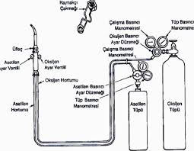
Şekil 4. Oksi Asetilen Kaynağı

Gaz Altı Kaynağı
Kullanılan bir elektrodun yanması sayesinde oluşan kaynak ısısının sayesinde uygulanabilen kaynak türüdür. Tükenen elektrod aynı zamanda ergime yoluyla, kaynak için gerekli metali oluşturur.
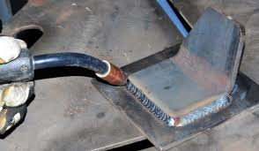
Şekil 5. Gaz Altı Kaynağı

Şerit Testere
Şerit testere doğru bıçakla, eğri veya düz çizgiler halinde ahşap, çelik, plastik, alüminyum, silikon, cam, mermer, nikel alaşımlar, süper alaşımlar, paslanmaz metaller, lastik, kauçuk, düşük yoğunluklu seramikler vb. malzemeleri kesebilir.
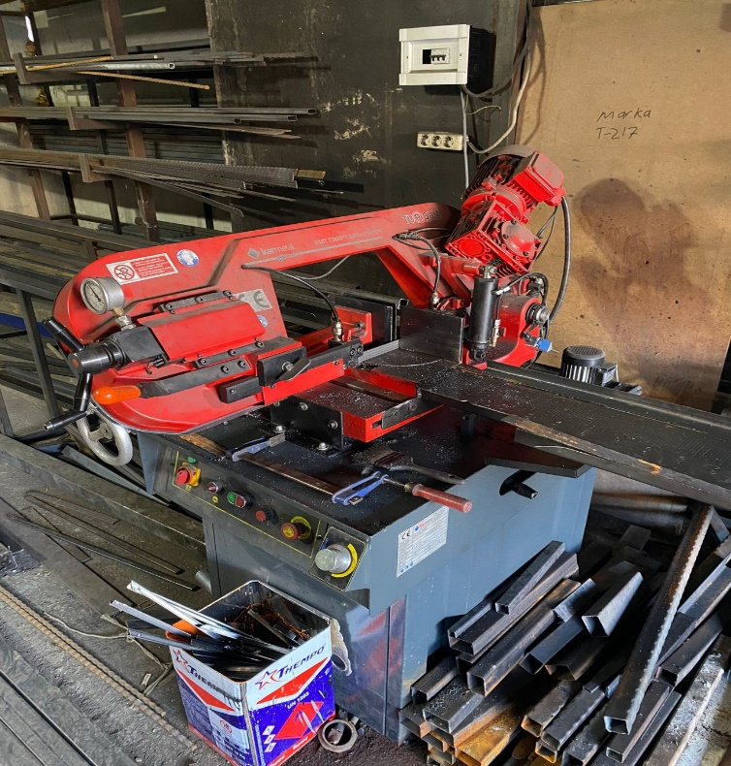
Şekil 6. Şerit Testere

El Matkapları
Küçük gövdeli ağırlıkları 2,5-8 kg arasında değişen çeşitli tiplerde yapılmış delme makineleridir. El matkapları hafif olmalarından dolayı her türlü çalışma konumlarında kullanılmalarından ve hemen hemen her alanda kullanılan el aletleridir. Özellikle montaj ve bakım onarım işlerinde çok geniş kullanım alanlarına sahiptir. El matkapları, ağırlık ve boy açısından küçük olmalarına rağmen, metallere 13mm, beton ve taşa 16 mm çaplarda delik delme işlemi yapabilirler.

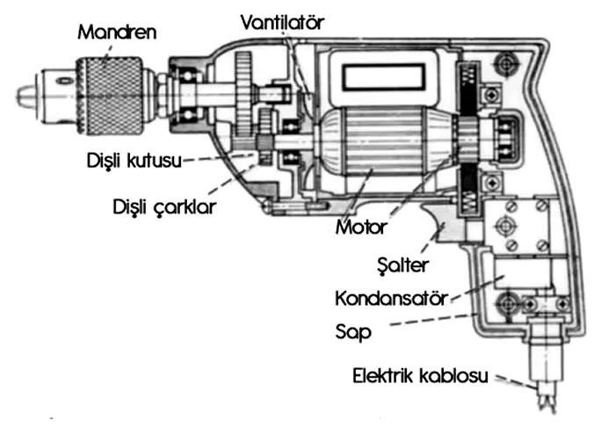
Şekil 7. El matkabı

Sütunlu Matkap Tezgâhları
İmalat işlemlerinde sıkça kullanılan matkap tezgâhıdır. Sütunlu matkap tezgâhlarında matkap milin bulunduğu kısım ve iş tablası sütun eksenine döndürülerek istenen konuma getirilebilir. Böylece büyük işlerin çeşitli konumlarda delik delme imkânı olmuş olur. Ancak iş tablasının hareketli olması makinenin hassasiyetinin çabuk bozulmasına neden olur. Sütunlu matkap kayış-kasnak sistemi ya da yarı kayış-kasnak sistemi ile çalışır. Sütunlu matkap tezgâhları, farklı yüksekliklerde küçük ve orta büyüklükteki iş parçalarının delme işlemi için uygundur.
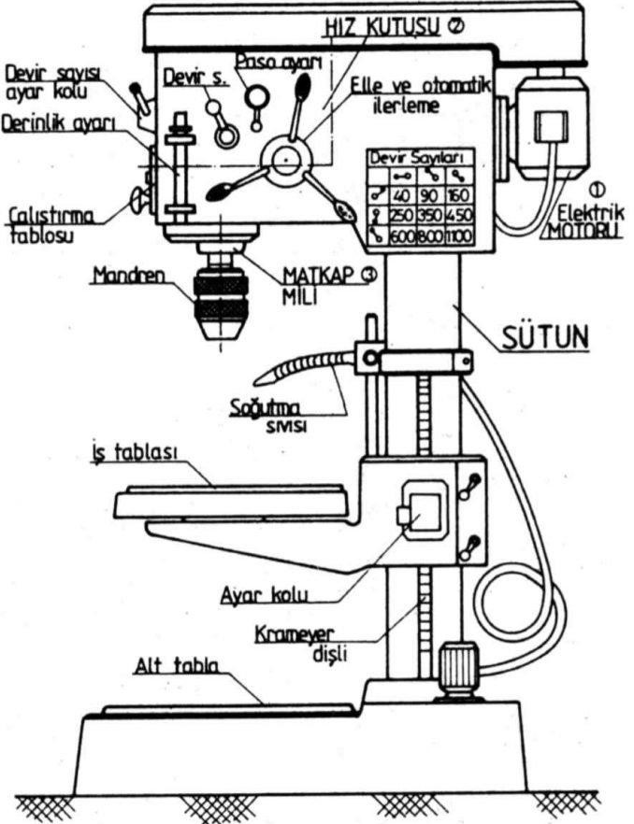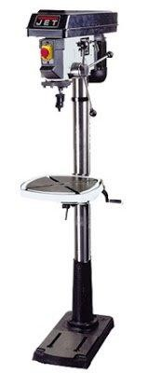
Şekil 8. Sütunlu matkap

Bu tezgâhlar devir sayısı genellikle kademesiz olarak ayar edilebilen matkap iş mili, sütun, ayak tablasından meydana gelir. İlerleme, matkap milinden bağımsız olarak çalışır.

Spiral Aleti Ne İşe Yarar?
Bu tipteki taşlama makinelerinin bir diğer adı da avuç içi taşlamadır. Avuç içi taşlamalar; seramik, beton, ahşap, taş ve metal gibi farklı yapıdaki malzemeleri kesebilir ve zımparalayabilir
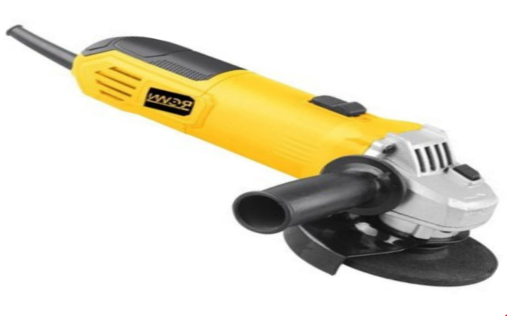
Şekil 9. İspiral Aleti

Gaz Altı Kaynak Makinası
Gazaltı kaynağı, kaynak yapılacak metal ile tükenen bir kaynak elektrod parçasının arasında oluşan elektrik arkının gaz korumalı olarak yapılması işlemidir. Kaynak yapılacak metale sürekli sürülen kaynak teli eriyerek kaynak metalini oluşturmaktadır.
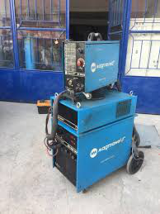
Şekil 10. Gaz Altı Kaynak Makinası

Oksi-Asetilen Makinası
Tüm pozisyonlarda birleştirme kaynakları, boru hatları, tesisat alanı tamir ve kaplama kaynaklarında kullanılır. Alaşımsız ve düşük alaşımlı çelik, demir dışı metaller, dökme demir. Gibi metallerin kaynağında kullanılır.
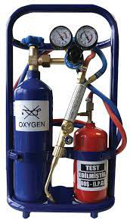
Şekil 11. Oksi-Asetilen Makinası

Caka Sac Bükme Makinası
Abkant Sac Büküm, sac metali istenilen forma getiren bir sac şekillendirme tezgahıdır. Daha ilkel çeşidi olan makineler ise caka olarak adlandırılmaktadır. Caka ile abkant arasındaki fark abkantın bilgisayar kontrollü olması daha seri olarak büküm işlemi yapılmasına imkan tanımasıdır.
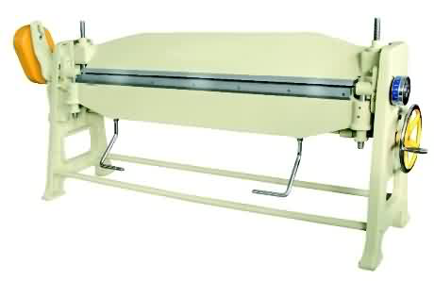
Şekil 12. Caka

Punto Kaynak Makinası
Punta kaynağı (veya direnç nokta kaynağı) elektrik akımına dirençten elde edilen ısıyla birbirine temas eden metal yüzey noktalarının birleştirildiği sac metal ürünlerine kaynak yapmakta kullanılan bir elektrikli direnç kaynağı türüdür.
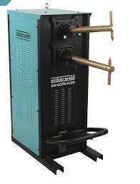
Şekil 13. Punto Kaynak Makinası

2.14. Kaynak Makinesi
Özellikle metal ve termoplastik malzemelerin birleştirilmesi amacıyla başvurulan bir yöntemdir. İmalat amacıyla yoğun bir kullanım alanına sahiptir. Isı ve basıncın ayrı ayrı veya ikisinin birlikte kullanılmasıyla birleştirme yapılır. Aynı türevde veya erime aralıkları aynı ya da birbirlerine çok yakın değerlerde olan bir malzemenin araya ilave edilmesiyle yapılan işleme metal kaynak adı verilir. Genellikle metal malzemelerin eritilmesi ve araya yapılan, ilave edilen bir dolgu malzemesiyle birleştirilmesi tekniği kullanılır. Kaynak, çeşitli işlemlerden oluşan bütünsel bir eylemdir ve farklı malzemelerin farklı dayanıklılık ve eritme standartları, bu alanda kendisine has teknik kullanımlarına göre çeşitlere ayrılmasına neden olur.
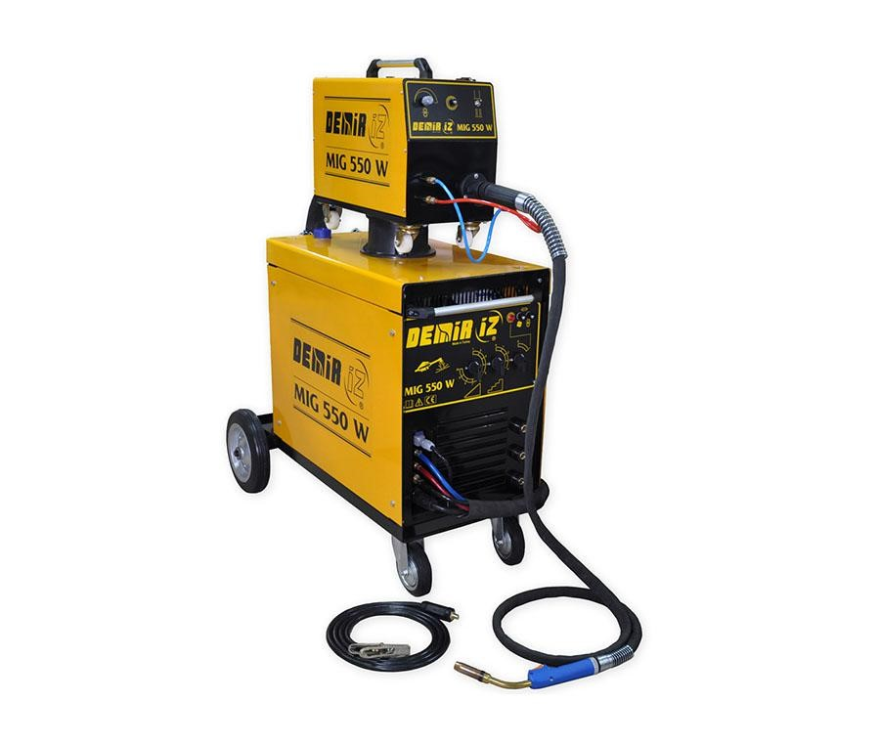
Şekil 14. Kaynak makinesi

Kaynak Makinesinin Çalışma Prensibi
Elektrik akımının zıt uçlarının birbirine yaklaştırılması ile elektrik enerjisi ısı enerjisine dönüşür. 1982 yılından beri kullanılan ‘slavionoff ’yöntemine göre negatif (-) ucunun, pozitif (+) ucuyla kaynak yapılacak noktada bir araya getirilmesi ile birleşimini sağlamak amacıyla aradaki malzeme eritilerek, malzemenin aradaki boşluğu doldurması sağlanması için kaynak trafoları, kaynak jeneratörleri ve kaynak redresörleri kullanılmaktadır.

Nerelerde kullanılır?
Kaynak işlemleri kapalı ortamlar, açık alanlar, su altı, uzay boşluğu gibi çok çeşitli alanlarda ve farklı malzemelerin birleştirilmesi amacıyla kullanılan, son derece önemli bir işlemdir. Bununla birlikte, kullanım alanları çeşitli tekniklerin ve yöntemlerin de geliştirilmesine sebep olmuştur. Kaynak işlemleri hangi yöntem olursa olsun, alanında uzmanlaşmış kişilerle ve koruyucu elbiseler kullanılarak gerçekleştirilmelidir. Kaynak sırasında ortaya çıkan yüksek ısı, elektrik gibi risklerin yanı sıra ultraviyole ışınlar ve çeşitli zehirli dumanların açığa çıkması da söz konusudur. Çok basit gibi görünen bir kaynak işlemi yanlış dolgu malzemesi, yanlış yöntem veya teknik kullanıldığı için sadece başarısızlıkla sonuçlanmayabilir.

Kaynak Çeşitleri
- Örtülü Elektrot Ark Kaynağı
- Enerji ve Işın Kaynakları
- Katı Hal Kaynak Yöntemleri
- TIG Kaynağı
- Gaz Altı Kaynağı
- Özlü Telle Ark Kaynağı
- Elektrik Direnç Kaynağı
- Oksi-Asetilen Kaynağı

Saruhan Ne Üretir?
Saruhan’da aşağıda belirtilen ürünler üretilmektedir. Bu üretim proseslerinde özellikle Elektrik ark kaynağı ve MAG gaz altı kaynak tekniği kullanılmaktadır.

- Aliminyum Küpeşte
- Bina Giriş Kapıları
- Merdiven Korkulukları
- Otomatik Kepenk
- Pencere Korkulukları
- Çit İmalatı
- Garaj İmalatı
- Site Giriş Tabela İmalatı

Saruhan Metalde üRETİMİ GERÇEKŞETİRİLEN ÜRÜNLER
Aliminyum Küpeşte
Bina Giriş Kapıları
Merdiven Korkulukları
Otomatik Kepenk
Pencere Korkulukları
Çit İmalatı
Garaj İmalatı
Site Giriş Tabela İmalatı

SARUHAN METALDE YAPTIĞIM İŞLER

Bahçe Kapısı İmalatı
Bugün sipariş neticesinde imalat planına alınan iki kanatlı bahçe kapısı montajını yaptık. Bu kapı için 40x40 profil, lama ,10x20 profil, isteğe bağlı şekilde kesilmiş lazer kesim saclar kullandık. Bu kapı galvaniz kaplama olduğundan işlemleri biraz uzun sürüyor. İlk olarak kapının üstünde görmüş olduğumuz bükülü profili büktürmek için sanayiye yolluyoruz. İstediğimiz açılarda büktürüyoruz. Profil bükülürken bizde diğer parçaları ölçülerimize göre kesiyoruz. Bükülen profilimizi aldıktan sonra kapıyı gönyesinde bir araya getiriyoruz. Daha sonra iç kısımlarına uçlarından delik deldiğimiz 10x20’leri kaynatıyoruz. Delik delmemizin amacı galvanizin her yere temas etmesi. 10x20 profillerimizi kaynattıktan sonra, menteşelerimizi kaynatıyoruz. Ve kapımız artık açılıyor fakat, bir durağı olması gerektiği için duvarla bitişik olan kısım yani babalar değimiz parçaya lama kesip kaynatıyoruz. Bu sayede kapı sadece içeri doğru açılıyor. Kapanırken ise 90 C açıya geldiğinde duruyor. Ve spiral yardımı ile kilit yerlerini açtık. Kapı bittikten sonra ise galvaniz için randevu alınıp o tarihte İzmit’e gidiyor. Galvanizden gelen kapıyı ilk olarak biz teslim alıyoruz. Flap yardımı ile her yerini çiziyoruz ki malzeme boyayı iyice tutsun. Sakarya/Ada Pazarında fırın boyaya giriyor. Sonra montajı yapıyoruz. Montajı için kullandığımız parçalar, hilti, spax vida ve şarjlı. Yapılan işin görseli aşağıdaki resimde verdim.
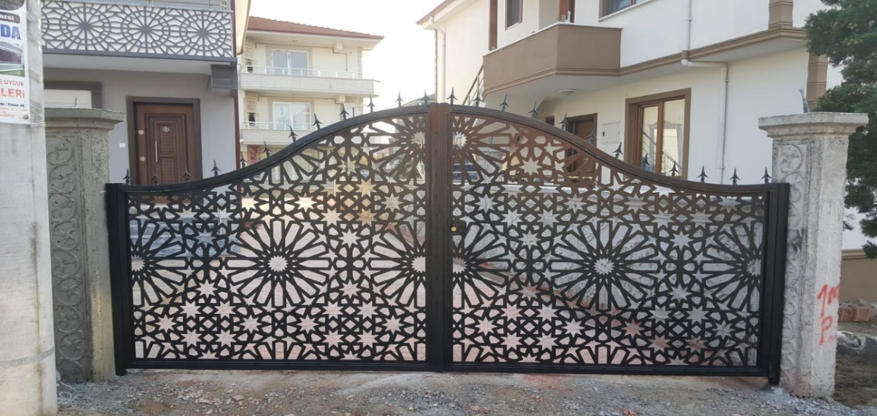 Şekil 15. Bahçe kapısı

Site Bahçesi Kapısı İmalatı
Bugün sipariş neticesinde imalat planına alınan apartman bahçe kapısı yapıyoruz. Bu kapı için kullandığımız malzemeler; 40x60 profil, 10x20 profil ve lama kullandık. İlk olarak belirlenen ölçülerde profillerimizi kestik. Daha sonra metre yardımı ile gönyeye alarak kaynattık. Sonrada 10x20 profillerimizi 40x60 profillerimizin iç kısmına kaynattık. Ve spiral yardımı ile kilit yerlerini açtık. Daha sonra babalar diye tabir ettiğimiz yanlara gelecek olan profillere menteşe kaynattık. Kapının ortasına ve kenar babalara lama kaynattık ki 90 C kapansın. Sonrasında kapının iç kısımlarına istenilen sacı kaynattık. Kaynak işlemlerimiz bittikten sonra, spiralin ucuna flap takarak kaynakları temizledik. Yapılan işin görseli aşağıdaki resimde verdim.
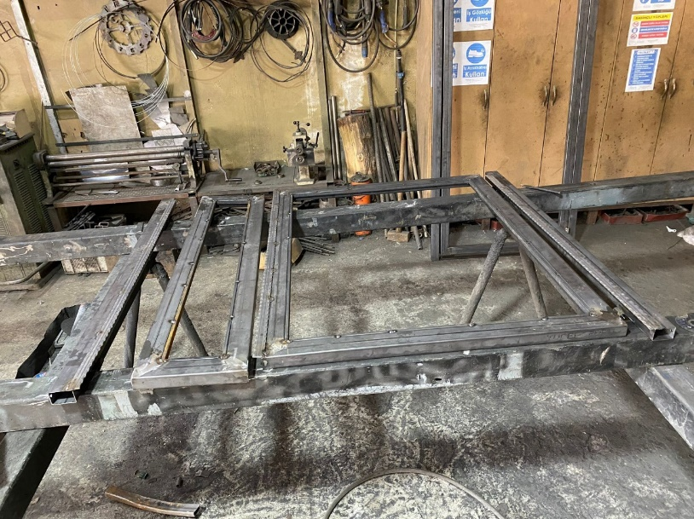
Şekil 16. Site Bahçe Kapısı

Villa Uzaktan Kumandalı Araç Kapısı İmalatı
Bugün sipariş neticesinde imalat planına alınan raylı kapı montajımızı yaptık. Gerekli malzemeler; 40x40 profil, 40x60 profil, 10x20 profil, çelik boru, lama, lazer kesim sac, 2 adet raylı kapı tekerleği, 20 adet sivri ok kullandık. İlk olarak kapının üst kısmında görünen 40x40 profili büktürmek üzere sanayiye yolladık. Profil gelene kadar diğer ölçüler doğrultusunda profillerimizi kestik. Sanayiden gelen profil ile gönyesinde gaz altı kaynak makinesi ile kaynattık. 10x20’lerimizi uç kısımlarına yakın noktalardan deldikten sonra, 40x40’ların iç kısmına kaynattık. Daha sonra lazer kesim sacları akıllı vida yardımıyla 10x20’lere taktık. Babaları ve menteşeleri hazırladıktan sonrada en son tekerleri yerleştirdik ve sivri okları kaynattık. Tüm kaynak işlerimiz bittikten sonra spiral yardımı ile kaynakları temizledik. Artık galvanize hazır olan kapımızı randevu alıp, İzmit’e yolladık. Galvanizden gelen kapıları boyaya yollamadan önce flap yardımıyla her yerine çizikler atıyoruz. Daha sonra Sakarya/Ada pazarında fırın boyaya giren kapımız bize ulaştığında, montaj için yola çıktık. Montajda kullandığımız malzemeler; Hilti, şarjlı, spiral, çekiç ve spax vida kullandık. Kapımızı, babaları gönyede sabitledikten sonra yerine aldık. Motorunu kurup testlerini gerçekleştirdik ve işimiz bitmiş oldu. Yapılan işin görseli aşağıdaki resimde verdim.
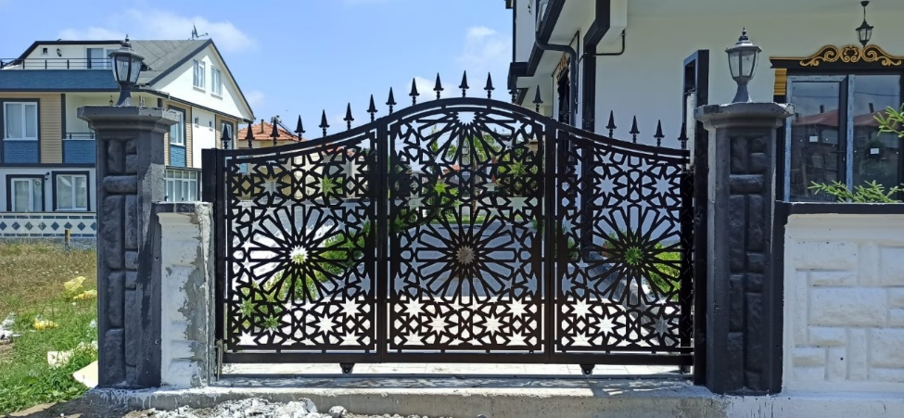
Şekil 17. Uzaktan kumandalı raylı kapı

Site Uzaktan Kumandalı Giriş Kapısı İmalatı
Bugün sipariş neticesinde imalat planına alınan raylı kapı montajımızı yaptık. Gerekli malzemeler; 40x40 profil, 40x60 profil, 10x20 profil, çelik boru, lama, 2 adet teker, 24 adet sivri ok, şekilli sac ve şekilli demir kullandık. İlk olarak kapının üst kısmında görünen 40x40 profili büktürmek üzere sanayiye yolladık. Profil gelene kadar diğer ölçüler doğrultusunda profillerimizi kestik. Sanayiden gelen profil ile gönyesinde gaz altı kaynak makinesi ile kaynattık. 10x20’lerimizi uç kısımlarına yakın noktalardan deldikten sonra, 40x40’ların iç kısmına kaynattık. Ve spiral yardımı ile kilit yerlerini açtık. Daha sonra şekilli saclarımızı kaynattık. Babaları ve menteşeleri hazırladıktan sonrada en son tekerleri yerleştirdik. Ve sivri okları kaynattık. Tüm kaynak işlerimiz bittikten sonra spiral yardımı ile kaynakları temizledik. Artık galvanize hazır olan kapımızı randevu alıp, İzmit’e yolladık. Galvanizden gelen kapıları boyaya yollamadan önce flap yardımıyla her yerine çizikler atıyoruz. Daha sonra Sakarya/Ada pazarında fırın boyaya giren kapımız bize ulaştığında, montaj için yola çıktık. Montajda kullandığımız malzemeler; Hilti, şarjlı, spiral, çekiç ve spax vida kullandık. Kapımızı, babaları gönyede sabitledikten sonra yerine aldık. Motorunu kurup testlerini gerçekleştirdik ve işimiz bitmiş oldu. Yapılan işin görseli aşağıdaki resimde verdim.
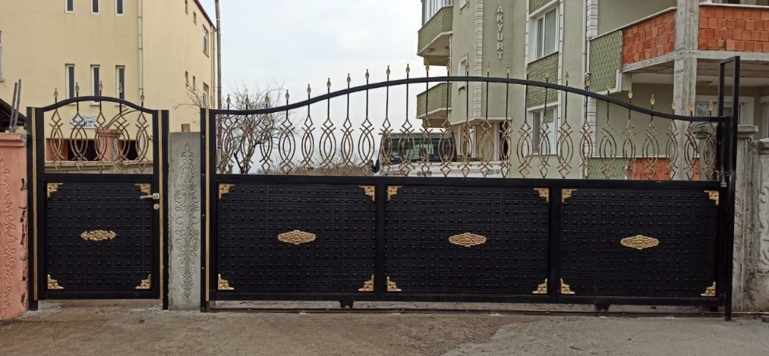
Şekil 18. Raylı Giriş Kapısı

Uzaktan Kumandalı Garaj Kapısı İmalatı
Bugün sipariş neticesinde imalat planına alınan raylı kapı montajımızı yaptık. Gerekli malzemeler; 40x40 profil, 10x20 profil, çelik boru, lama, 2 adet teker, 31 adet sivri ok ve lazer kesim sac kullandık. İlk olarak kapının üst kısmında görünen 40x40 profili büktürmek üzere sanayiye yolladık. Profil gelene kadar diğer ölçüler doğrultusunda profillerimizi kestik. Sanayiden gelen profil ile gönyesinde gaz altı kaynak makinesi ile kaynattık. 10x20’lerimizi uç kısımlarına yakın noktalardan deldikten sonra, 40x40’ların iç kısmına kaynattık. Daha sonra lazer kesim sacları akıllı vida yardımıyla montajını gerçekleştirdik. Ve spiral yardımı ile kilit yerlerini açtık. Menteşeleri ve babaları hazırladıktan sonrada en son tekerleri yerleştirdik ve sivri okları kaynattık. Tüm kaynak işlerimiz bittikten sonra spiral yardımı ile kaynakları temizledik. Artık galvanize hazır olan kapımızı randevu alıp, İzmit’e yolladık. Galvanizden gelen kapıları boyaya yollamadan önce flap yardımıyla her yerine çizikler atıyoruz. Daha sonra Sakarya/Ada pazarında fırın boyaya giren kapımız bize ulaştığında, montaj için yola çıktık. Montajda kullandığımız malzemeler; Hilti, şarjlı, spiral, çekiç ve spax vida kullandık. Kapımızı, babaları gönyede sabitledikten sonra yerine aldık. Motorunu kurup testlerini gerçekleştirdik ve işimiz bitmiş oldu. Yapılan işin görseli aşağıdaki resimde verdim.
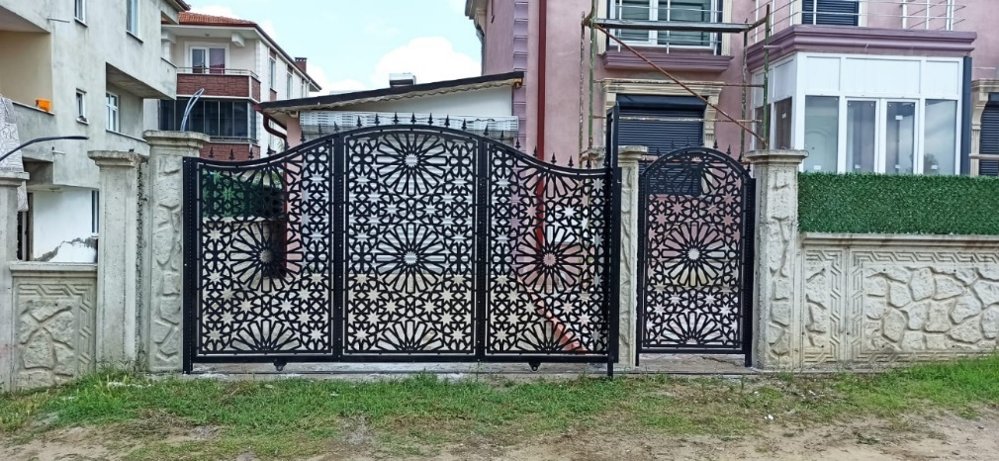
Şekil 19. Uzaktan Kumandalı Kapı

Villa Otomatik Araç Kapısı İmalatı
Bugün sipariş neticesinde imalat planına alınan raylı kapı montajımızı yaptık. Gerekli malzemeler; 40x60 profil, 10x20 profil, çelik boru, lama, 2 adet teker ve lazer kesim sac kullandık. 40x60’larımızı ölçülerimize göre kestik ve gönyesinde kaynattık. 10x20’lerimizi uç kısımlarına yakın noktalardan deldikten sonra, 40x60’ların iç kısmına kaynattık. Daha sonra lazer kesim saclarımızı kaynattık. Ve spiral yardımı ile kilit yerlerini açtık. Babalara lamaları ve menteşeleri kaynattık. Ve son olarak tekerleri kaynattık. Tüm kaynak işlerimiz bittikten sonra spiral yardımı ile kaynakları temizledik. Artık galvanize hazır olan kapımızı randevu alıp, İzmit’e yolladık. Galvanizden gelen kapıları boyaya yollamadan önce flap yardımıyla her yerine çizikler atıyoruz. Daha sonra Sakarya/Ada pazarında fırın boyaya giren kapımız bize ulaştığında, montaj için yola çıktık. Montajda kullandığımız malzemeler; Hilti, şarjlı, spiral, çekiç ve spax vida kullandık. Kapımızı, babaları gönyede sabitledikten sonra yerine aldık. Motorunu kurup testlerini gerçekleştirdik ve işimiz bitmiş oldu. Yapılan işin görseli aşağıdaki resimde verdim.
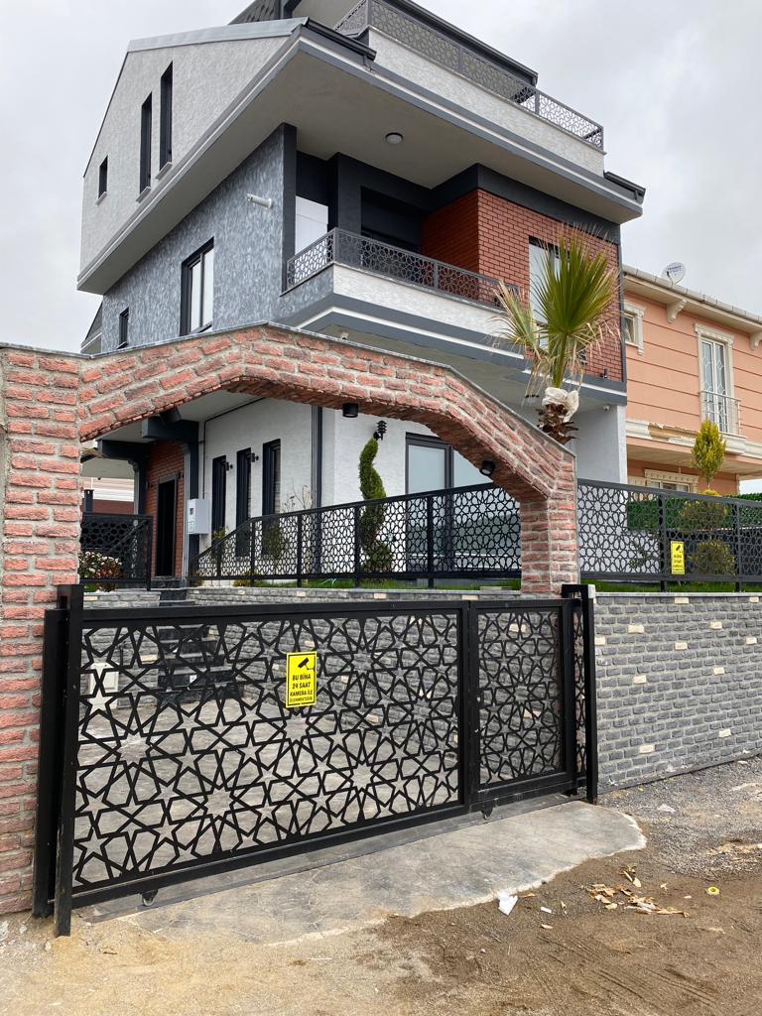
Şekil 20. Otomatik Araç Kapısı

Site Çift Kanatlı Dış Kapı İmalatı
Bugün sipariş neticesinde imalat planına alınan bina büyük dış kapı montajımızı yaptık. Gerekli malzemeler; 40x40 profil, 10x20 profil, lama ve şekilli demir kullandık. İlk olarak kapının üst kısmında görünen 40x40 profili büktürmek üzere sanayiye yolladık. Profil gelene kadar diğer ölçüler doğrultusunda profillerimizi kestik. Sanayiden gelen profil ile gönyesinde gaz altı kaynak makinesi ile kaynattık. 10x20’lerimizi uç kısımlarına yakın noktalardan deldikten sonra, 40x40’ların iç kısmına kaynattık. Daha sonra şekilli demirleri yerlerine kaynattık. Ve babalara lamaları ve menteşeleri kaynattık. Ve spiral yardımı ile kilit yerlerini açtık. Sonrasında sürgüyü akıllı vida yardımıyla sabitledik. Tüm kaynak işlerimiz bittikten sonra spiral yardımı ile kaynakları temizledik. Artık galvanize hazır olan kapımızı randevu alıp, İzmit’e yolladık. Galvanizden gelen kapıları boyaya yollamadan önce flap yardımıyla her yerine çizikler atıyoruz. Daha sonra Sakarya/Ada pazarında fırın boyaya giren kapımız bize ulaştığında, montaj için yola çıktık. Montajda kullandığımız malzemeler; Hilti, şarjlı, spiral, çekiç ve spax vida kullandık. Ve işimiz bitmiş oldu. Yapılan işin görseli aşağıdaki resimde verdim.
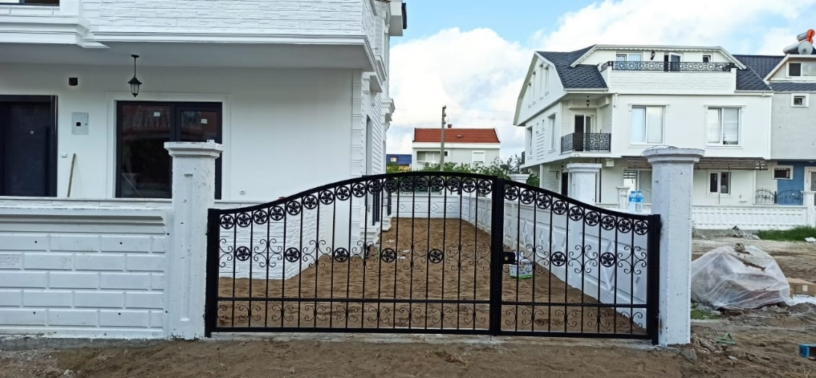
Şekil 21. Çift Kanatlı Dış Kapı

Çift Kanatlı Konak Araç Kapısı İmalatı
Bugün sipariş neticesinde imalat planına alınan konak dış kapısı montajımızı yaptık. Gerekli malzemeler 40x40 profil, 10x20 profil, lama, lazer kesim sac kullandık. İlk olarak kapının üst kısmında görünen 40x40 profili büktürmek üzere sanayiye yolladık. Profil gelene kadar diğer ölçüler doğrultusunda profillerimizi kestik. Sanayiden gelen profil ile gönyesinde gaz altı kaynak makinesi ile kaynattık. 10x20’lerimizi uç kısımlarına yakın noktalardan deldikten sonra, 40x40’ların iç kısmına kaynattık. Daha sonra lazer kesim saclarımızı ve babaları kaynattık. Ve spiral yardımı ile kilit yerlerini açtık. Babalara lamaları ve menteşeleri kaynattık. Tüm kaynak işlerimiz bittikten sonra spiral yardımı ile kaynakları temizledik. Sonrasında sürgüyü akıllı vida yardımıyla sabitledik. Artık galvanize hazır olan kapımızı randevu alıp, İzmit’e yolladık. Galvanizden gelen kapıları boyaya yollamadan önce flap yardımıyla her yerine çizikler atıyoruz. Daha sonra Sakarya/Ada pazarında fırın boyaya giren kapımız bize ulaştığında, montaj için yola çıktık. Montajda kullandığımız malzemeler; Hilti, şarjlı, spiral, çekiç ve spax vida kullandık. Ve işimiz bitmiş oldu. Yapılan işin görseli aşağıdaki resimde verdim.
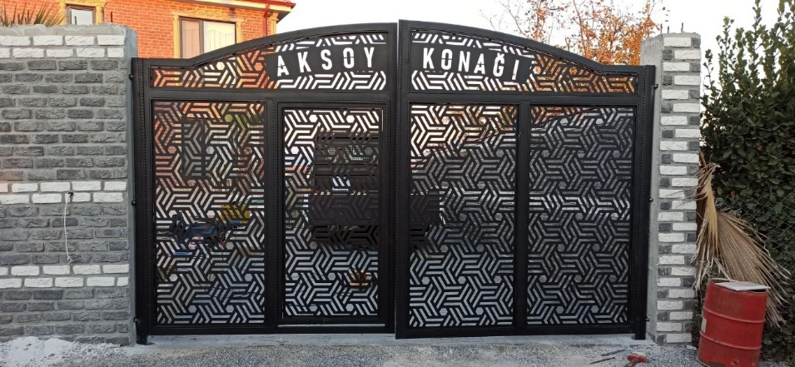
Şekil 22. Konak Araç Kapısı

Site Bahçe Kapısı İmalatı
Bugün sipariş neticesinde imalat planına alınan site bahçe kapısı montajımızı yaptık. Gerekli malzemeler; 40x40 profil, 40x60 profil, 10x20 profi, lazer kesim sac ve dışardan içeri görünmemesi için karbon fiber kullandık. Profillerimizi ölçülerimize göre kestik. Gönyesinde gaz altı kaynak makinesi ile kaynattık. 10x20’lerimizi uç kısımlarına yakın noktalardan deldikten sonra, 40x40’ların dış kısmına kaynattık. Daha sonra lazere kesim saclarımızı kaynattık. Ve spiral yardımı ile kilit yerlerini açtık. Babalara lamaları ve menteşeleri kaynattık. Karbon fiberin montajını yaptık. Tüm kaynak işlerimiz bittikten sonra spiral yardımı ile kaynakları temizledik. Artık galvanize hazır olan kapımızı randevu alıp, İzmit’e yolladık. Galvanizden gelen kapıları boyaya yollamadan önce flap yardımıyla her yerine çizikler atıyoruz. Daha sonra Sakarya/Ada pazarında fırın boyaya giren kapımız bize ulaştığında, montaj için yola çıktık. Montajda kullandığımız malzemeler; Hilti, şarjlı, spiral, çekiç ve spax vida kullandık. Ve işimiz bitmiş oldu. Yapılan işin görseli aşağıdaki resimde verdim.
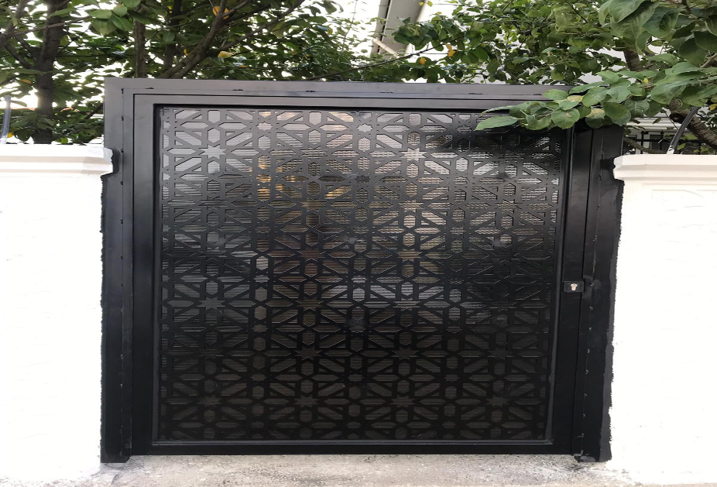
Şekil 23. Site Bahçe Kapısı

Bahçe Araç Kapısı İmalatı
Bugün sipariş neticesinde imalat planına alınan raylı kapı montajımızı yaptık. Gerekli malzemeler; 40x40 profil, 10x20 profil, çelik boru, lama, 2 adet teker, 30 adet sivri ok, c şekili ve şekilli demir kullandık. İlk olarak kapının üst kısmında görünen 40x40 profili büktürmek üzere sanayiye yolladık. Profil gelene kadar diğer ölçüler doğrultusunda profillerimizi kestik. Sanayiden gelen profil ile gönyesinde gaz altı kaynak makinesi ile kaynattık. 10x20’lerimizi uç kısımlarına yakın noktalardan deldikten sonra, 40x40’ların iç kısmına kaynattık. Daha sonra c şekilli demirlerimizi ve şekilli demirlerimizi kaynattık. Babaları hazırladıktan sonra menteşeleri en son da tekerleri yerleştirdik ve sivri okları kaynattık. Ve spiral yardımı ile kilit yerlerini açtık. Tüm kaynak işlerimiz bittikten sonra spiral yardımı ile kaynakları temizledik Artık galvanize hazır olan kapımızı randevu alıp, İzmit’e yolladık. Galvanizden gelen kapıları boyaya yollamadan önce flap yardımıyla her yerine çizikler atıyoruz. Daha sonra Sakarya/Ada pazarında fırın boyaya giren kapımız bize ulaştığında, montaj için yola çıktık. Montajda kullandığımız malzemeler; Hilti, şarjlı, spiral, çekiç ve spax vida kullandık. Kapımızı, babaları gönyede sabitledikten sonra yerine aldık. Motorunu kurup testlerini gerçekleştirdik ve işimiz bitmiş oldu. Yapılan işin görseli aşağıdaki resimde verdim.
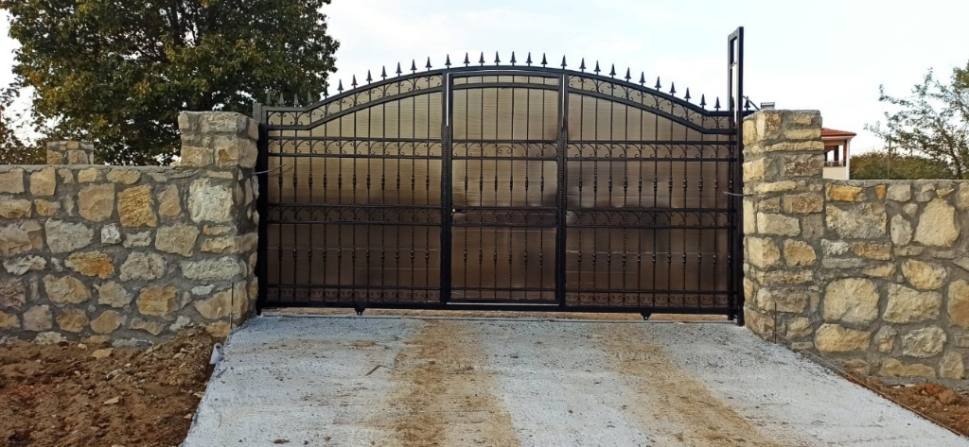
Şekil 24. Bahçe Araç Kapısı

Site Dış Kapısı İmalatı
Bugün sipariş neticesinde imalat planına alınan site dış kapısı montajımızı yaptık. Gerekli malzemeler; 40x40 profil, 10x20 profil, lama, lazer kesim sac kullandık. Ölçüler doğrultusunda profillerimizi kestik. Gönyesinde gaz altı kaynak makinesi ile kaynattık. 10x20’lerimizi uç kısımlarına yakın noktalardan deldikten sonra, 40x40’ların iç kısmına kaynattık. Ve spiral yardımı ile kilit yerlerini açtık. Daha sonra lazer kesim saclarımızı kaynattık. Babalara lamaları ve menteşeleri kaynattık. Tüm kaynak işlerimiz bittikten sonra spiral yardımı ile kaynakları temizledik. Artık galvanize hazır olan kapımızı randevu alıp, İzmit’e yolladık. Galvanizden gelen kapıları boyaya yollamadan önce flap yardımıyla her yerine çizikler atıyoruz. Daha sonra Sakarya/Ada pazarında fırın boyaya giren kapımız bize ulaştığında, montaj için yola çıktık. Montajda kullandığımız malzemeler; Hilti, şarjlı, spiral, çekiç ve spax vida kullandık. Ve işimiz bitmiş oldu. Yapılan işin görseli aşağıdaki resimde verdim.
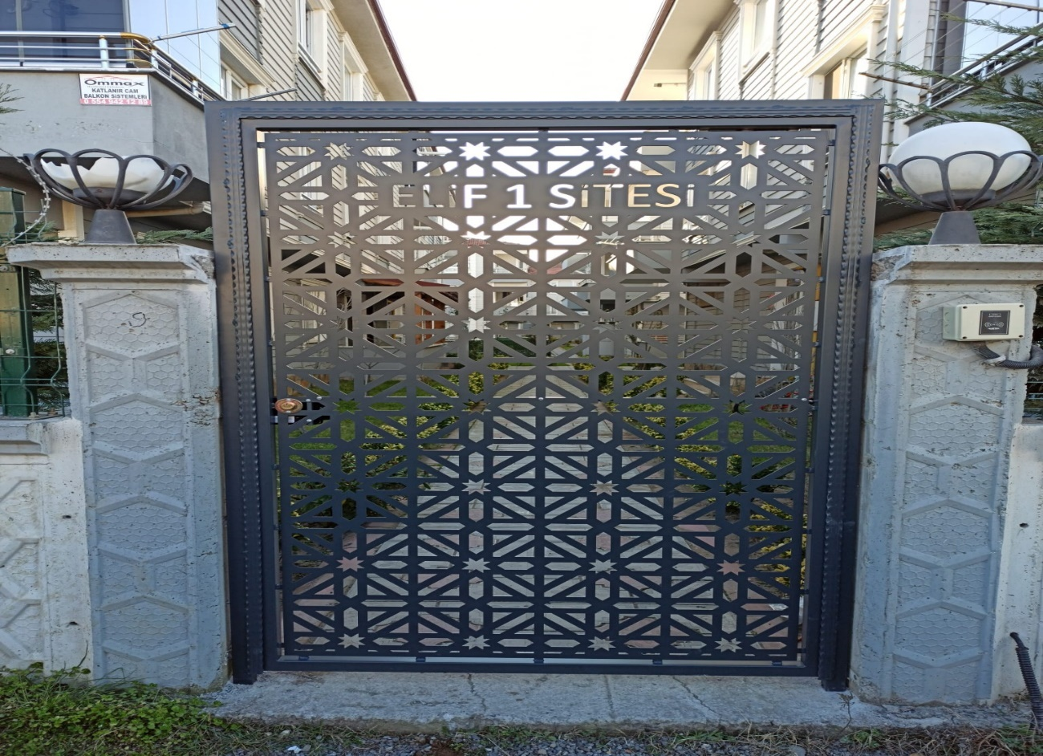
Şekil 25. Site Dış Kapısı

Villa Dış Kapısı İmalatı
Bugün sipariş neticesinde imalat planına alınan villa dış kapısı montajımızı yaptık. Gerekli malzemeler; 40x40 profil, 10x20 profil, lama, lazer kesim sac kullandık. Ölçüler doğrultusunda profillerimizi kestik. Gönyesinde gaz altı kaynak makinesi ile kaynattık. 10x20’lerimizi uç kısımlarına yakın noktalardan deldikten sonra, 40x40’ların iç kısmına kaynattık. Daha sonra lazer kesim saclarımızı kaynattık. Ve spiral yardımı ile kilit yerlerini açtık. Babalara lamaları ve menteşeleri kaynattık. Tüm kaynak işlerimiz bittikten sonra spiral yardımı ile kaynakları temizledik. Artık galvanize hazır olan kapımızı randevu alıp, İzmit’e yolladık. Galvanizden gelen kapıları boyaya yollamadan önce flap yardımıyla her yerine çizikler atıyoruz. Daha sonra Sakarya/Ada pazarında fırın boyaya giren kapımız bize ulaştığında, montaj için yola çıktık. Montajda kullandığımız malzemeler; Hilti, şarjlı, spiral, çekiç ve spax vida kullandık. Ve işimiz bitmiş oldu. Yapılan işin görseli aşağıdaki resimde verdim.
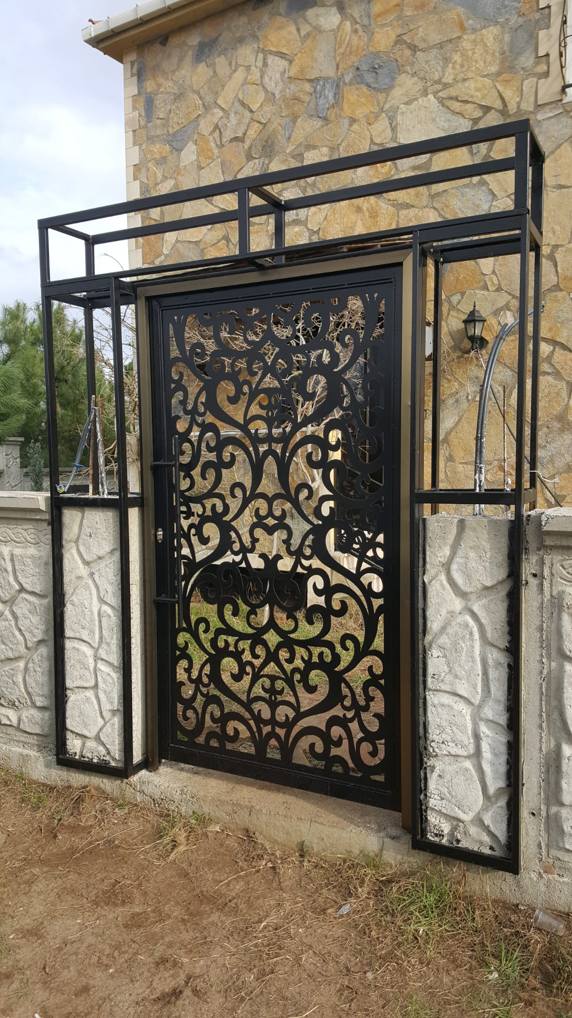
Şekil 26. Villa Dış Kapısı

Site Çift Kanatlı Araç Kapısı İmalatı
Bugün sipariş neticesinde imalat planına alınan büyük iki kanatlı site araç kapısı montajımızı yaptık. Gerekli malzemeler; 40x40 profil, 40x60 profil, 10x20 profil, lama, lazer kesim sac kullandık. Ölçüler doğrultusunda profillerimizi kestik. Gönyesinde gaz altı kaynak makinesi ile kaynattık. 10x20’lerimizi uç kısımlarına yakın noktalardan deldikten sonra, 40x40’ların iç kısmına kaynattık. Daha sonra lazer kesim saclarımızı kaynattık. Babalara lamaları ve menteşeleri kaynattık. Ve spiral yardımı ile kilit yerlerini açtık. Tüm kaynak işlerimiz bittikten sonra spiral yardımı ile kaynakları temizledik. Artık galvanize hazır olan kapımızı randevu alıp, İzmit’e yolladık. Galvanizden gelen kapıları boyaya yollamadan önce flap yardımıyla her yerine çizikler atıyoruz. Daha sonra Sakarya/Ada pazarında fırın boyaya giren kapımız bize ulaştığında, montaj için yola çıktık. Montajda kullandığımız malzemeler; Hilti, şarjlı, spiral, çekiç ve spax vida kullandık. Ve işimiz bitmiş oldu. Yapılan işin görseli aşağıdaki resimde verdim.
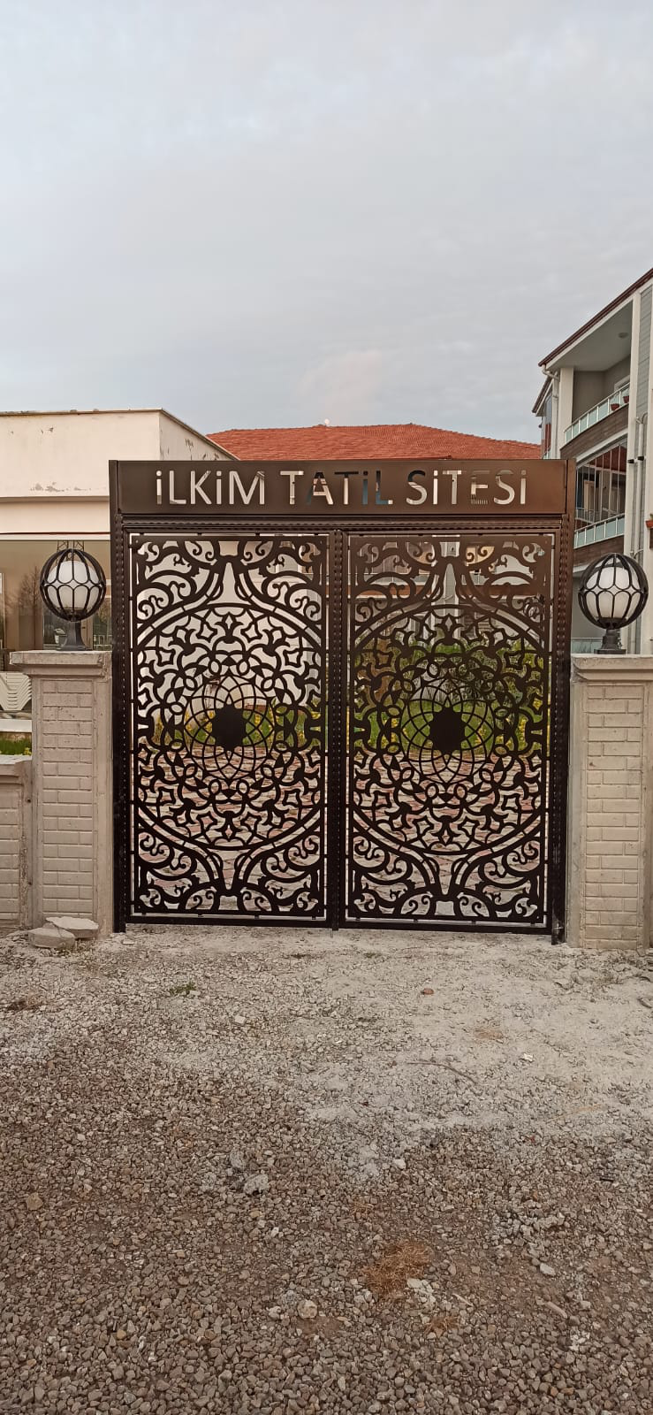
Şekil 27. Site Çift Kanatlı Araç Kapısı

Müstakil Ev Otomatik Giriş Kapısı İmalatı
Bugün sipariş neticesinde imalat planına alınan raylı kapı montajımızı yaptık. Gerekli malzemeler; 40x40 profil, lama, sivri ok ve c demir kullandık. Ölçüler doğrultusunda profillerimizi kestik. Gönyesinde gaz altı kaynak makinesi ile kaynattık. Daha sonra sivri oklarımızı ve c demirlerimizi kaynattık. Ve spiral yardımı ile kilit yerlerini açtık. Babalara lamaları ve menteşeleri kaynattık. Tüm kaynak işlerimiz bittikten sonra spiral yardımı ile kaynakları temizledik. Kapı galvaniz olmayacağından boya tabancasıyla istenilen renge boyandı. Montaj için yola çıktık. Montajda kullandığımız malzemeler; Hilti, şarjlı, spiral, çekiç ve spax vida kullandık Motorunu kurup testlerini gerçekleştirdik ve işimiz bitmiş oldu. Yapılan işin görseli aşağıdaki resimde verdim.

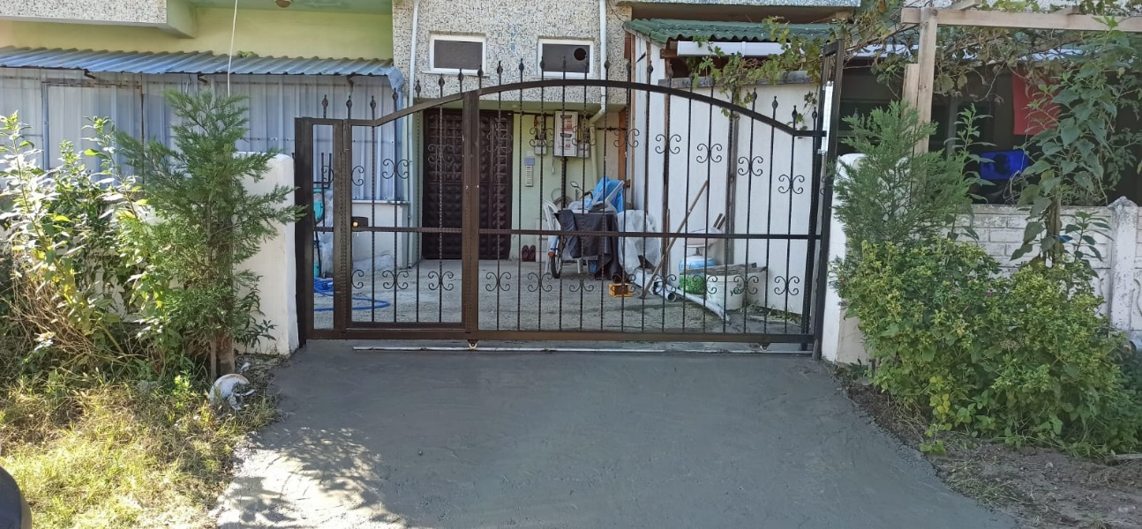
Şekil 28. Otomatik Giriş Kapısı

Apartman Dış Kapısı İmalatı
Bugün sipariş neticesinde imalat planına alınan apartman dış kapısı montajımızı yaptık. Gerekli malzemeler; 40x40 profil, 10x20 profil, lama, lazer kesim sac kullandık. Ölçüler doğrultusunda profillerimizi kestik. Gönyesinde gaz altı kaynak makinesi ile kaynattık. 10x20’lerimizi uç kısımlarına yakın noktalardan deldikten sonra, 40x40’ların iç kısmına kaynattık. Ve spiral yardımı ile kilit yerlerini açtık. Daha sonra lazer kesim saclarımızı kaynattık. Babalara lamaları ve menteşeleri kaynattık. Tüm kaynak işlerimiz bittikten sonra spiral yardımı ile kaynakları temizledik. Artık galvanize hazır olan kapımızı randevu alıp, İzmit’e yolladık. Galvanizden gelen kapıları boyaya yollamadan önce flap yardımıyla her yerine çizikler atıyoruz. Daha sonra Sakarya/Ada pazarında fırın boyaya giren kapımız bize ulaştığında, montaj için yola çıktık. Montajda kullandığımız malzemeler; Hilti, şarjlı, spiral, çekiç ve spax vida kullandık. Ve işimiz bitmiş oldu. Yapılan işin görseli aşağıdaki resimde verdim.
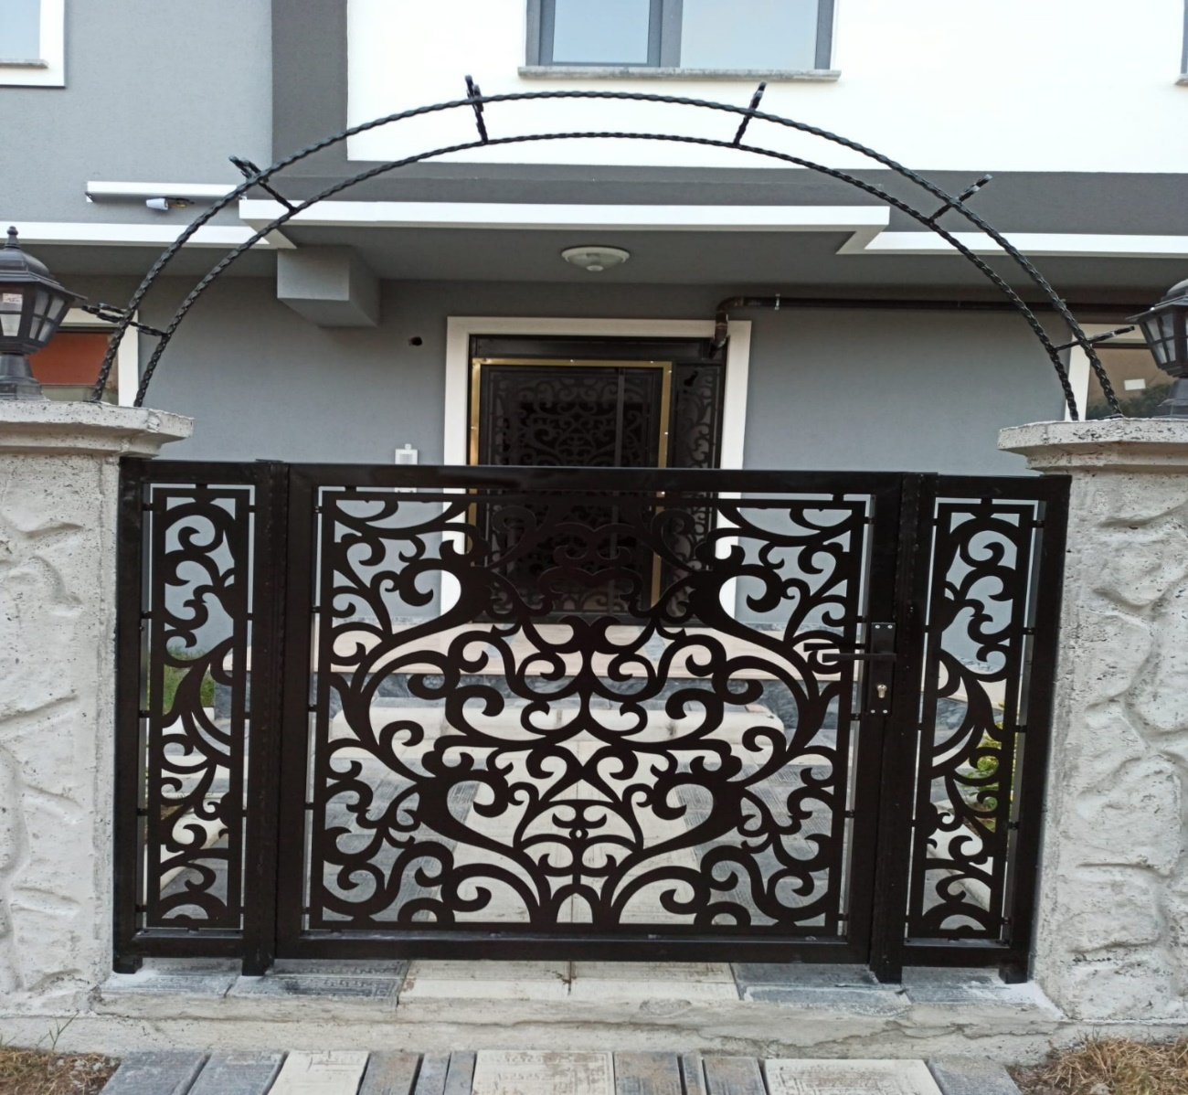
Şekil 29. Giriş Kapısı

Villa Giriş Kapısı İmalatı
Bugün sipariş neticesinde imalat planına alınan villa giriş kapısı montajımızı yaptık. Gerekli malzemeler; 40x40 profil, 10x20 profil ve lama kullandık. Ölçüler doğrultusunda profillerimizi kestik. Gönyesinde gaz altı kaynak makinesi ile kaynattık. 10x20’lerimizi uç kısımlarına yakın noktalardan deldikten sonra, 40x40’ların iç kısmına kaynattık. Daha sonra en yukardan en aşağıya doğru belirlediğimiz açılarla 10x20’lerimizi kaynattık. Ve spiral yardımı ile kilit yerlerini açtık. Babalara lamaları ve menteşeleri kaynattık. Tüm kaynak işlerimiz bittikten sonra spiral yardımı ile kaynakları temizledik. Artık galvanize hazır olan kapımızı randevu alıp, İzmit’e yolladık. Galvanizden gelen kapıları boyaya yollamadan önce flap yardımıyla her yerine çizikler atıyoruz. Daha sonra Sakarya/Ada pazarında fırın boyaya giren kapımız bize ulaştığında, montaj için yola çıktık. Montajda kullandığımız malzemeler; Hilti, şarjlı, spiral, çekiç ve spax vida kullandık. Ve işimiz bitmiş oldu. Yapılan işin görseli aşağıdaki resimde verdim.
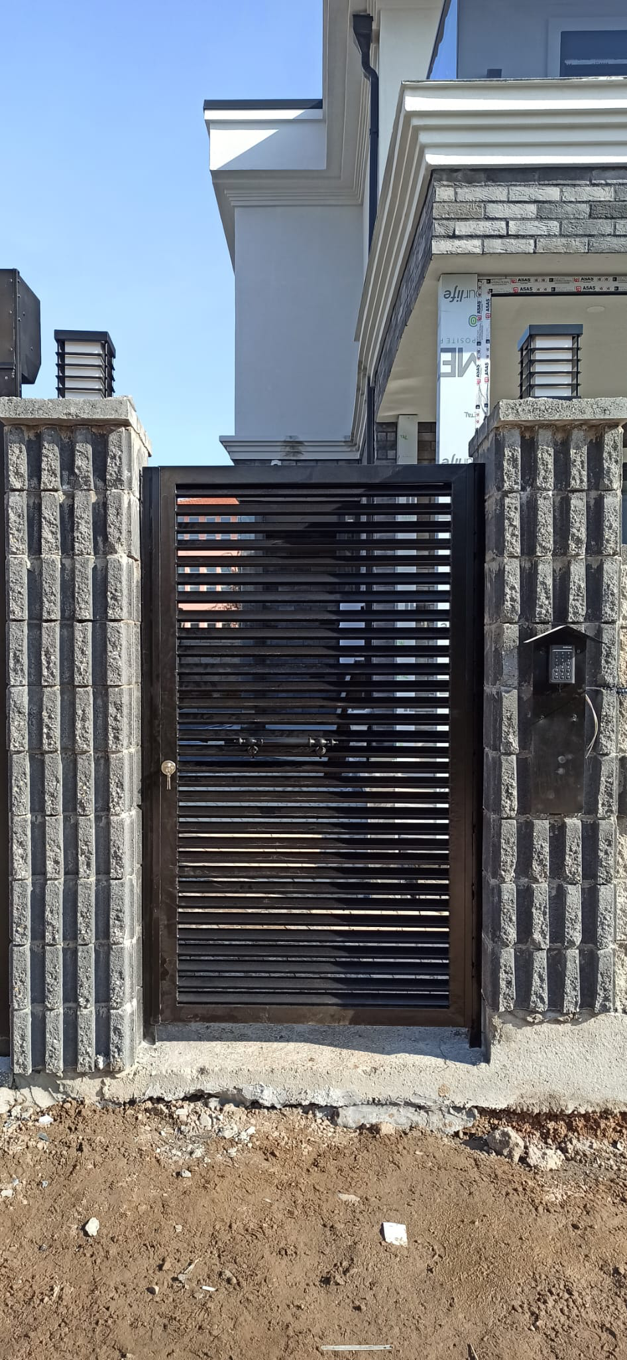
Şekil 30. Giriş Kapısı

Kazan Dairesi Kapısı İmalatı
Bugün sipariş neticesinde imalat planına alınan apartman kazan dairesi kapısı montajımızı yaptık. Gerekli malzemeler; 40x40 profil, 10x20 profil, lama ve sac kullandık. Ölçüler doğrultusunda profillerimizi kestik. Gönyesinde gaz altı kaynak makinesi ile kaynattık. Daha sonra 10x20 profilleri 40x40’ların iç iç taraflarına kaynattık. Ve alt kısma belirlediğimiz açılarla 10x20 profilleri kaynattık. Sacı ise iç kısımlara kaynatılan 10x20 profillere kaynattık. Babalara lamaları ve menteşeleri kaynattık. Ve spiral yardımı ile kilit yerlerini açtık. Tüm kaynak işlerimiz bittikten sonra spiral yardımı ile kaynakları temizledik. Kapı galvaniz olmayacağından boya tabancasıyla istenilen renge boyadık. Montaj için yola çıktık. Montajda kullandığımız malzemeler; Hilti, şarjlı, spiral, çekiç ve spax vida kullandık. Ve işimiz bitmiş oldu. Yapılan işin görseli aşağıdaki resimde verdim.
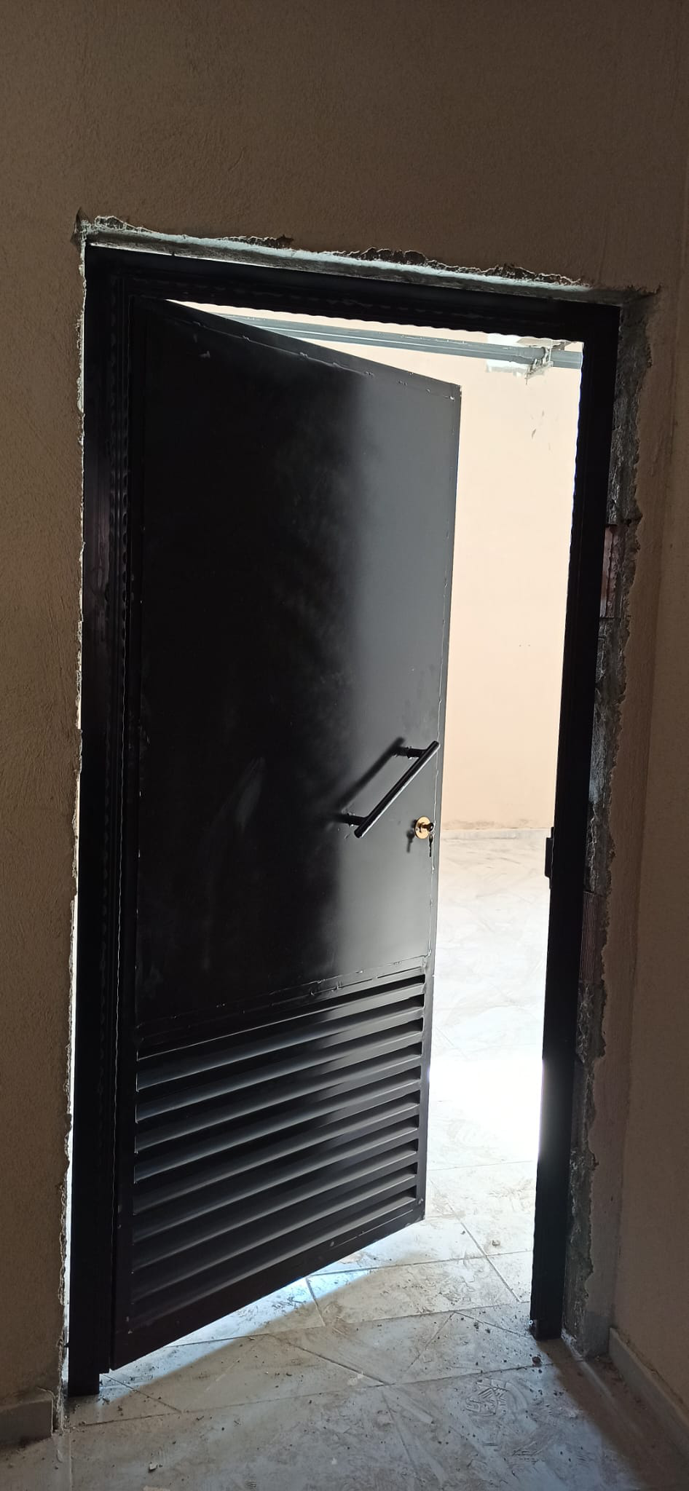
Şekil 31. Kazan Dairesi Kapısı

Villa Dış Kapısı İmalatı
Bugün sipariş neticesinde imalat planına alınan villa dış kapısı montajımızı yaptık. Gerekli malzemeler; 40x40 profil, 10x20 profil, lama, lazer kesim sac kullandık. Ölçüler doğrultusunda profillerimizi kestik. Gönyesinde gaz altı kaynak makinesi ile kaynattık. 10x20’lerimizi uç kısımlarına yakın noktalardan deldikten sonra, 40x40’ların iç kısmına kaynattık. Ve spiral yardımı ile kilit yerlerini açtık. Daha sonra lazer kesim saclarımızı kaynattık. Babalara lamaları ve menteşeleri kaynattık. Tüm kaynak işlerimiz bittikten sonra spiral yardımı ile kaynakları temizledik. Artık galvanize hazır olan kapımızı randevu alıp, İzmit’e yolladık. Galvanizden gelen kapıları boyaya yollamadan önce flap yardımıyla her yerine çizikler atıyoruz. Daha sonra Sakarya/Ada pazarında fırın boyaya giren kapımız bize ulaştığında, montaj için yola çıktık. Montajda kullandığımız malzemeler; Hilti, şarjlı, spiral, çekiç ve spax vida kullandık. Ve işimiz bitmiş oldu. Yapılan işin görseli aşağıdaki resimde verdim.
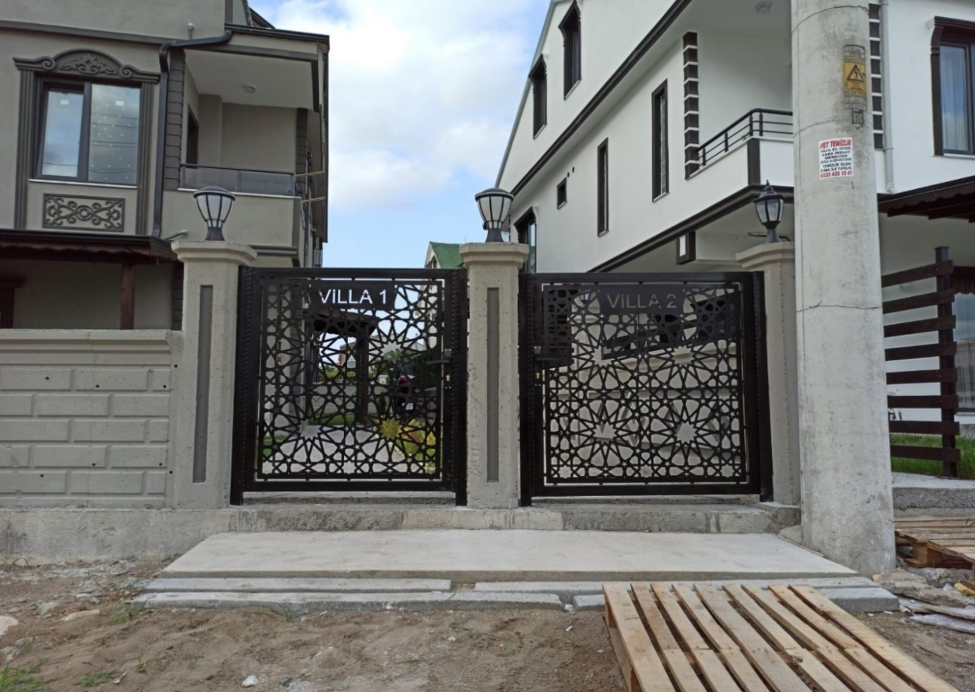
Şekil 32. Villa Dış Kapısı

İki Kanatlı Site Giriş Kapısı İmalatı
Bugün sipariş neticesinde imalat planına alınan iki kanatlı site dış kapısı montajımızı yaptık. Gerekli malzemeler; 40x40 profil, 10x20 profil ve lama kullandık. Ölçüler doğrultusunda profillerimizi kestik. Gönyesinde gaz altı kaynak makinesi ile kaynattık. 10x20’lerimizi uç kısımlarına yakın noktalardan deldikten sonra, 40x40’ların iç kısmına kaynattık. Daha sonra en yukardan en aşağıya doğru belirlediğimiz açılarla 10x20’lerimizi kaynattık. Babalara lamaları ve menteşeleri kaynattık. Ve spiral yardımı ile kilit yerlerini açtık. Sürgüyü akıllı vida yardımıyla yerine taktık. Tüm kaynak işlerimiz bittikten sonra spiral yardımı ile kaynakları temizledik. Artık galvanize hazır olan kapımızı randevu alıp, İzmit’e yolladık. Galvanizden gelen kapıları boyaya yollamadan önce flap yardımıyla her yerine çizikler atıyoruz. Daha sonra Sakarya/Ada pazarında fırın boyaya giren kapımız bize ulaştığında, montaj için yola çıktık. Montajda kullandığımız malzemeler; Hilti, şarjlı, spiral, çekiç ve spax vida kullandık. Ve işimiz bitmiş oldu. Yapılan işin görseli aşağıdaki resimde verdim.
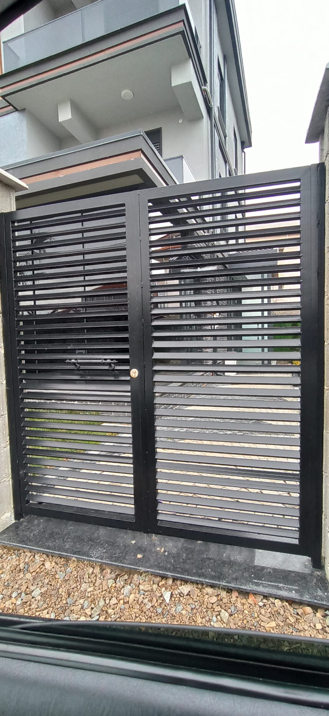
Şekil 33. İki Kanatlı Giriş Kapısı

Site Dış Kapı İmalatı
Bugün sipariş neticesinde imalat planına alınan site dış kapısı montajımızı yaptık. Gerekli malzemeler; 40x40 profil, 10x20 profil, lama, şekilli c demir, sivri oklar ve şekilli sac kullandık. Ölçüler doğrultusunda profillerimizi kestik. Gönyesinde gaz altı kaynak makinesi ile kaynattık. Ve spiral yardımı ile kilit yerlerini açtık. Daha sonra şekilli saclarımızı, şekilli c demirleri ve sivri okları kaynattık. Babalara lamaları ve menteşeleri kaynattık. Tüm kaynak işlerimiz bittikten sonra spiral yardımı ile kaynakları temizledik. Kapı galvaniz olmayacağından boya tabancasıyla istenilen renge boyandı. Montaj için yola çıktık. Montajda kullandığımız malzemeler; Hilti, şarjlı, spiral, çekiç ve spax vida kullandık. Ve işimiz bitmiş oldu. Yapılan işin görseli aşağıdaki resimde verdim.
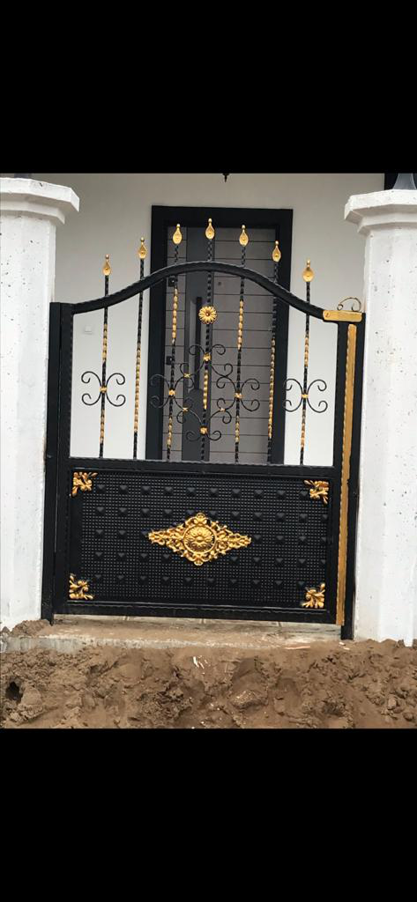
Şekil 34. Site Dış Kapısı

Apartman Giriş Kapısı İmalatı
Bugün sipariş neticesinde imalat planına alınan apartman giriş kapısı montajımızı yaptık. Gerekli malzemeler; 40x40 profil, 10x20 profil, lama, şekilli demir ve c şekili kullandık. Ölçüler doğrultusunda profillerimizi kestik. Gönyesinde gaz altı kaynak makinesi ile kaynattık. 10x20’lerimizi uç kısımlarına yakın noktalardan deldikten sonra, 40x40’ların iç kısmına kaynattık. Daha sonra şekilli demiri ve c şeklini kaynattık. Babalara lamaları ve menteşeleri kaynattık. Ve spiral yardımı ile kilit yerlerini açtık. Tüm kaynak işlerimiz bittikten sonra spiral yardımı ile kaynakları temizledik. Artık galvanize hazır olan kapımızı randevu alıp, İzmit’e yolladık. Galvanizden gelen kapıları boyaya yollamadan önce flap yardımıyla her yerine çizikler atıyoruz. Daha sonra Sakarya/Ada pazarında fırın boyaya giren kapımız bize ulaştığında, montaj için yola çıktık. Montajda kullandığımız malzemeler; Hilti, şarjlı, spiral, çekiç ve spax vida kullandık. Kapımızı, babaları gönyede sabitledikten sonra yerine aldık. İşimiz bitmiş oldu. Yapılan işin görseli aşağıdaki resimde verdim.
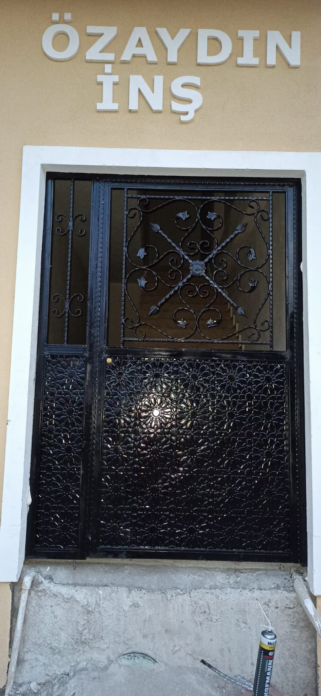
Şekil 35. Apartman Giriş Kapısı

Villa Dış Kapısı İmalatı
Bugün sipariş neticesinde imalat planına alınan villa dış kapısı montajımızı yaptık. Gerekli malzemeler; 40x40 profil, 10x20 profil, c sekili, lama, şekilli sac kullandık. Ölçüler doğrultusunda profillerimizi kestik. Gönyesinde gaz altı kaynak makinesiyle kaynattık. Ve spiral yardımı ile kilit yerlerini açtık. Daha sonra şekilli saclarımızı kaynattık. Babalara lamaları ve menteşeleri kaynattık. Sonrasında c şeklini kaynattık. Tüm kaynak işlerimiz bittikten sonra spiral yardımı ile kaynakları temizledik. Kapı galvaniz olmayacağından boya tabancasıyla istenilen renge boyandı. Montaj için yola çıktık. Montajda kullandığımız malzemeler; Hilti, şarjlı, spiral, çekiç ve spax vida kullandık. Ve işimiz bitmiş oldu. Yapılan işin görseli aşağıdaki resimde verdim.
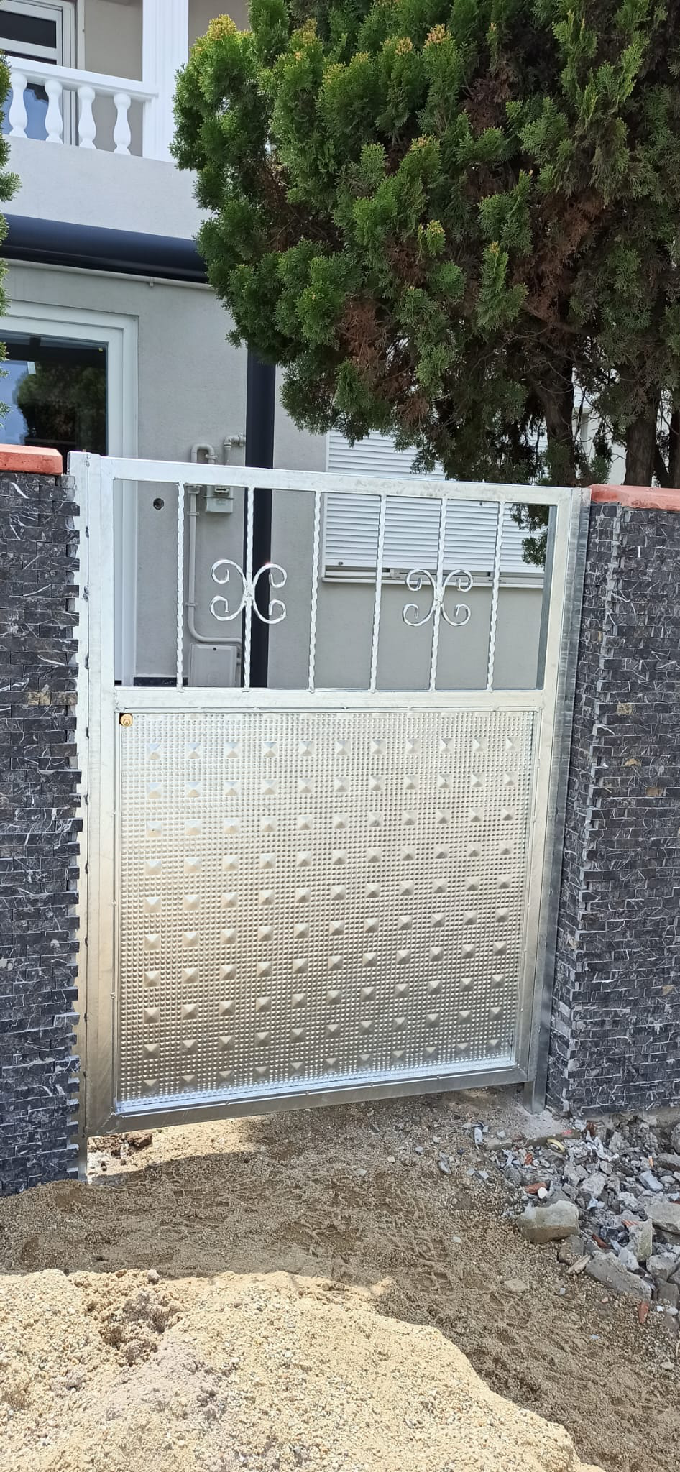
Şekil 36. Villa Dış Kapısı

Kazan Dairesi Kapısı İmalatı
Bugün sipariş neticesinde imalat planına alınan apartman kazan dairesi kapısı montajımızı yaptık. Gerekli malzemeler; 40x40 profil, 10x20 profil, lama ve sac kullandık. Ölçüler doğrultusunda profillerimizi kestik. Gönyesinde gaz altı kaynak makinesi ile kaynattık. Daha sonra 10x20 profilleri 40x40’ların iç iç taraflarına kaynattık. Ve alt kısma belirlediğimiz açılarla 10x20 profilleri kaynattık. Ve spiral yardımı ile kilit yerlerini açtık. Sacı ise iç kısımlara kaynatılan 10x20 profillere kaynattık. Babalara lamaları ve menteşeleri kaynattık. Tüm kaynak işlerimiz bittikten sonra spiral yardımı ile kaynakları temizledik. Kapı galvaniz olmayacağından boya tabancasıyla istenilen renge boyadık. Montaj için yola çıktık. Montajda kullandığımız malzemeler; Hilti, şarjlı, spiral, çekiç ve spax vida kullandık. Ve işimiz bitmiş oldu. Yapılan işin görseli aşağıdaki resimde verdim.
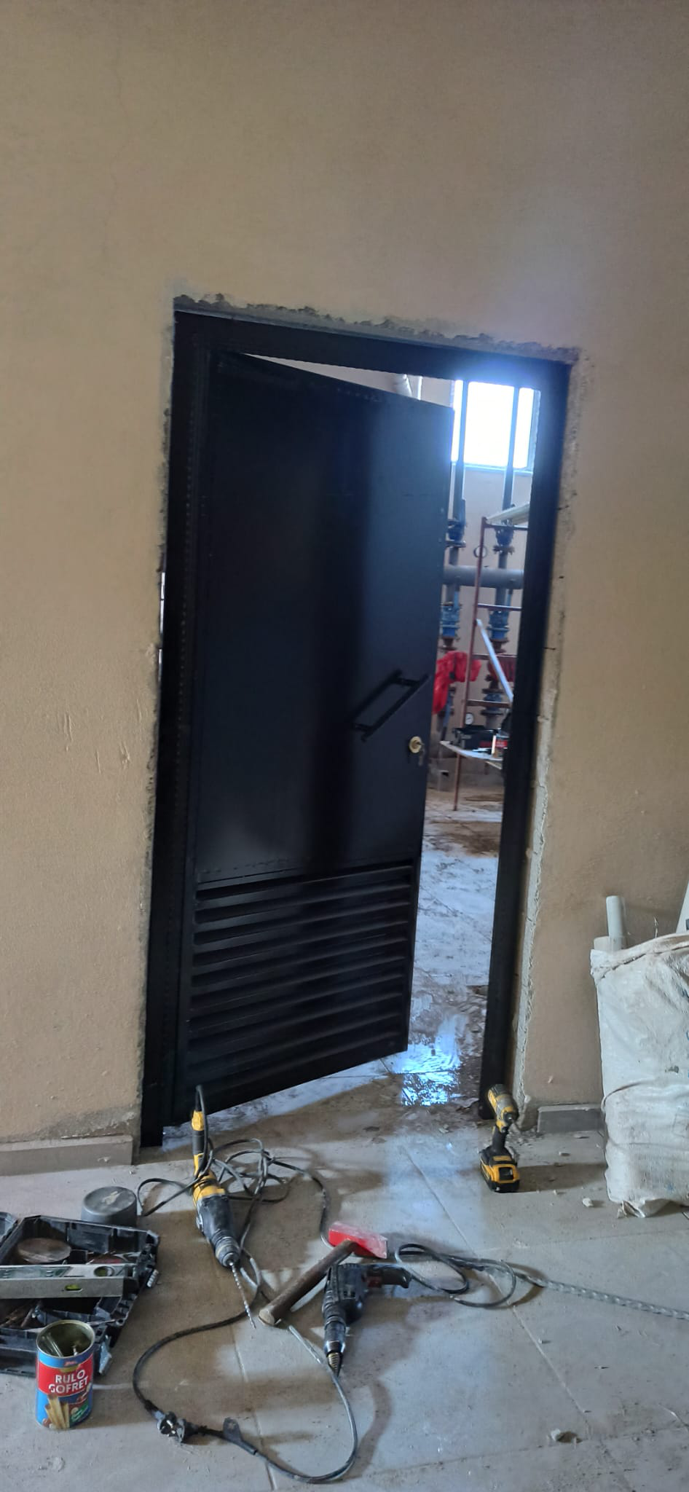
Şekil 37. Kazan Dairesi Kapısı

Site Giriş Kapısı İmalatı
Bugün sipariş neticesinde imalat planına alınan site giriş kapısı montajımızı yaptık. Gerekli malzemeler; 40x40 profil, 10x20 profil, lama, lazer kesim sac kullandık. Ölçüler doğrultusunda profillerimizi kestik. Gönyesinde gaz altı kaynak makinesi ile kaynattık. 10x20’lerimizi uç kısımlarına yakın noktalardan deldikten sonra, 40x40’ların iç kısmına kaynattık. Daha sonra lazer kesim saclarımızı kaynattık. Ve spiral yardımı ile kilit yerlerini açtık. Babalara lamaları ve menteşeleri kaynattık. Tüm kaynak işlerimiz bittikten sonra spiral yardımı ile kaynakları temizledik. Artık galvanize hazır olan kapımızı randevu alıp, İzmit’e yolladık. Galvanizden gelen kapıları boyaya yollamadan önce flap yardımıyla her yerine çizikler atıyoruz. Daha sonra Sakarya/Ada pazarında fırın boyaya giren kapımız bize ulaştığında, montaj için yola çıktık. Montajda kullandığımız malzemeler; Hilti, şarjlı, spiral, çekiç ve spax vida kullandık. Kapımızı, babaları gönyede sabitledikten sonra yerine aldık. İşimiz bitmiş oldu. Yapılan işin görseli aşağıdaki resimde verdim.
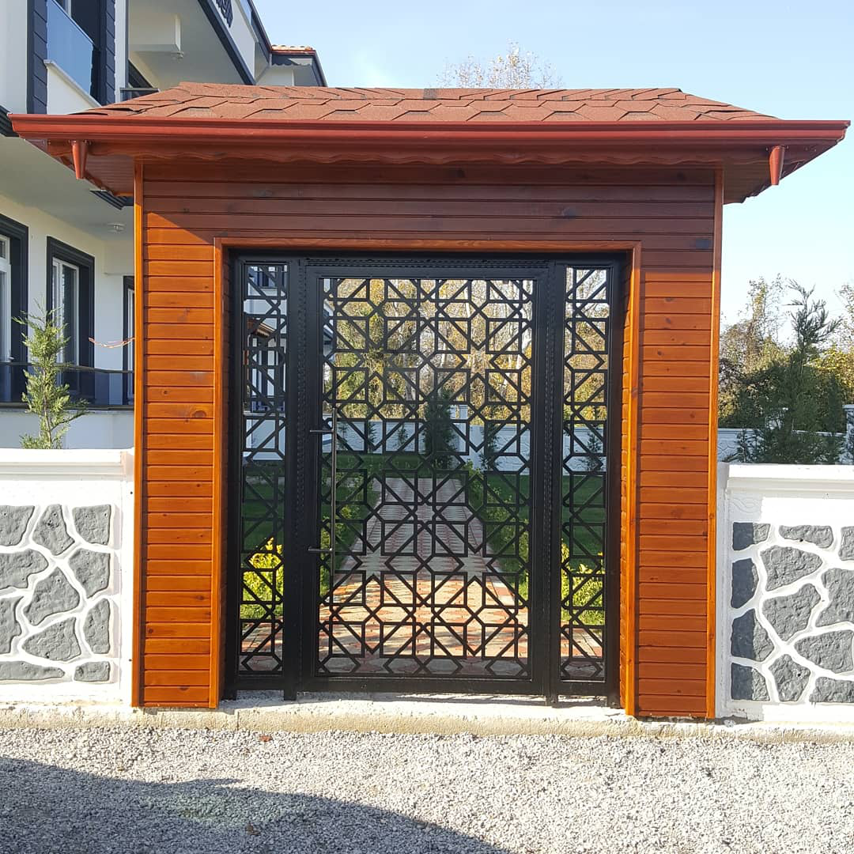
Şekil 38. Site Giriş Kapısı

Villa Otomatik Dış Kapı İmalatı
Bugün sipariş neticesinde imalat planına alınan villa dış kapısı montajımızı yaptık. Gerekli malzemeler; 40x40 profil, 40x60, 10x20 profil, 2 tane tekerlek, çelik boru, lama, karbon fiber, lazer kesim sac kullandık. Ölçüler doğrultusunda profillerimizi kestik. Gönyesinde gaz altı kaynak makinesi ile kaynattık. 10x20’lerimizi uç kısımlarına yakın noktalardan deldikten sonra, 40x40’ların iç kısmına kaynattık. Ve spiral yardımı ile kilit yerlerini açtık. Daha sonra lazer kesim saclarımızı kaynattık. Karbon fiberi lazer kesim sacla buluşturduk. Babalara lamaları ve menteşeleri kaynattık. Tüm kaynak işlerimiz bittikten sonra spiral yardımı ile kaynakları temizledik. Artık galvanize hazır olan kapımızı randevu alıp, İzmit’e yolladık. İzmit’ten tekrar bize gelen kapıya spiral yardımıyla çizikler atıyoruz. Sakarya/Ada pazarında fırın boyaya giren kapımız tekrar bize ulaştığında, karbon fiber ölçülerine göre kesip kapımızın arka kısma akıllı vida ve şarjlı yardımıyla montajını yaptık. Kapının montajı için yola çıktık. Montajda kullandığımız malzemeler; Hilti, şarjlı, spiral, akıllı vida, çekiç ve spax vida kullandık. Babaları duvara sabitledik. Ve çelik boruyu betona sabitledikten sonra kapımızı raya aldık. Daha sonra motorunu kurup testlerimizi yaptık. Ve işimiz bitmiş oldu. Yapılan işin görseli aşağıdaki resimde verdim.
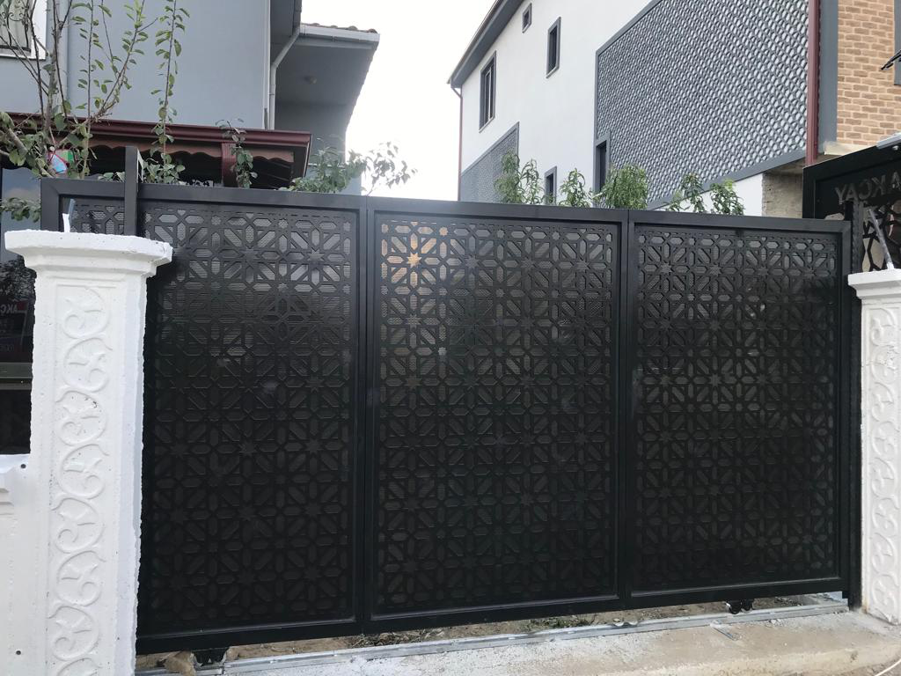
Şekil 39. Otomatik Dış Kapı

Raylı Bina Kapısı İmalatı
Bugün sipariş neticesinde imalat planına alınan raylı müstakil bina kapısı montajımızı yaptık. Gerekli malzemeler; 40x60 profil, 10x20 profil, çelik boru, lama, lazer kesim sac, 2 adet raylı kapı tekerleği ve karbon fiber kullandık. İlk olarak kapının üst kısmında görünen 40x60 profili büktürmek üzere sanayiye yolladık. Profil gelene kadar diğer ölçüler doğrultusunda profillerimizi kestik. Sanayiden gelen profil ile gönyesinde gaz altı kaynak makinesi ile kaynattık. 10x20’lerimizi uç kısımlarına yakın noktalardan deldikten sonra, 40x60’ların iç kısmına kaynattık. Ve spiral yardımı ile kilit yerlerini açtık. Daha sonra lazer kesimlerimizi kaynattık. Babaları ve menteşeleri hazırladıktan sonrada en son tekerleri yerleştirdik ve sivri okları kaynattık. Tüm kaynak işlerimiz bittikten sonra spiral yardımı ile kaynakları temizledik. Artık galvanize hazır olan kapımızı randevu alıp, İzmit’e yolladık. Galvanizden gelen kapıları boyaya yollamadan önce flap yardımıyla her yerine çizikler atıyoruz. Daha sonra Sakarya/Ada pazarında fırın boyaya giren kapımız bize ulaştığında, montaj için yola çıktık. Montajda kullandığımız malzemeler; Hilti, şarjlı, spiral, çekiç ve spax vida kullandık. Kapımızı, babaları gönyede sabitledikten sonra yerine aldık. Motorunu kurup testlerini gerçekleştirdik ve işimiz bitmiş oldu. Yapılan işin görseli aşağıdaki resimde verdim.
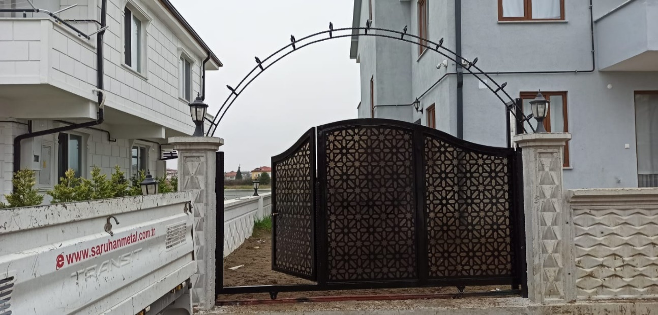
Şekil 40. Raylı Bina Kapısı

Raylı Kapı İmalatı
Bugün sipariş neticesinde imalat planına alınan raylı kapı montajımızı yaptık. Gerekli malzemeler; 40x40 profil, 10x20 profil, çelik boru, lama, şekilli kesim sac, 2 adet raylı kapı tekerleği ve 6 adet c şekilli demir kullandık. Ölçüler doğrultusunda profillerimizi kestik. Profilleri gönyesinde gaz altı kaynak makinesi ile kaynattık. 10x20’lerimizi uç kısımlarına yakın noktalardan deldikten sonra, 40x40’ların iç kısmına kaynattık. Daha sonra şekilli kesim sacları kaynattık. Daha sonra c demirleri yerlerine belirli aralıklarla kaynattık. Babaları ve menteşeleri hazırladıktan sonrada en son tekerleri yerleştirdik. Tüm kaynak işlerimiz bittikten sonra spiral yardımı ile kaynakları temizledik. Artık galvanize hazır olan kapımızı randevu alıp, İzmit’e yolladık. Kapının sahibi fırın boya istemediğinden galvaniz olarak kaldı. Kapı bize ulaştığında, montaj için yola çıktık. Montajda kullandığımız malzemeler; Hilti, şarjlı, spiral, çekiç, spax vida ve torna vida kullandık. Kapımızı, babaları gönyede sabitledikten sonra yerine aldık. Motorunu kurup testlerini gerçekleştirdik ve işimiz bitmiş oldu. Yapılan işin görseli aşağıdaki resimde verdim.
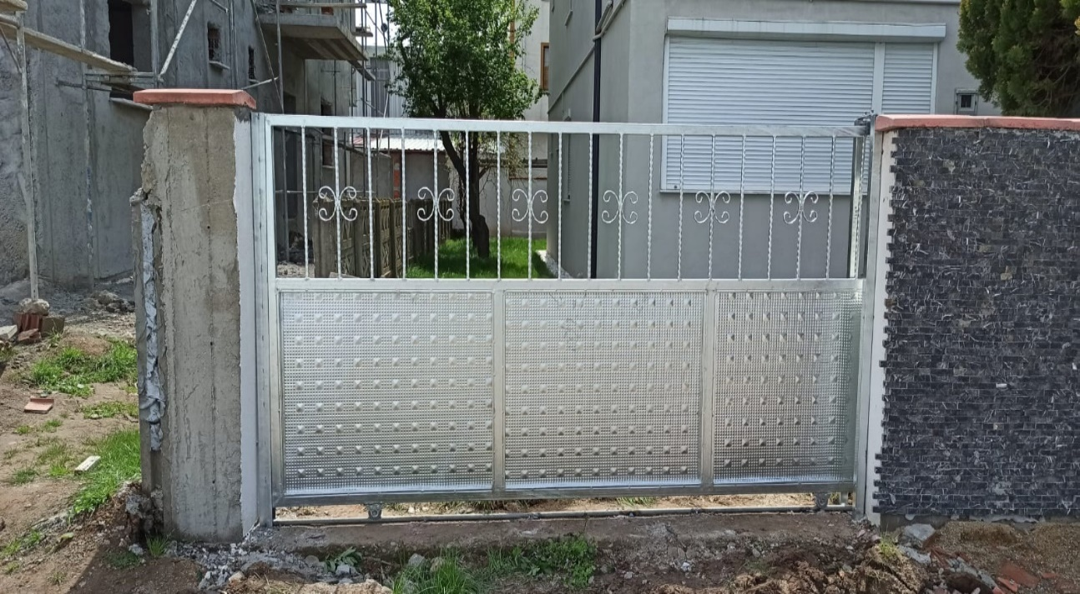
Şekil 41. Raylı Kapı

Raylı Kapı İmalatı
Bugün sipariş neticesinde imalat planına alınan raylı kapı montajımızı yaptık. Gerekli malzemeler; 40x60 profil, 40x40 profil, 10x20 profil, çelik boru, lama, 2 adet teker ve lazer kesim sac kullandık. Profilleri ölçülerimize göre kestik ve gönyesinde kaynattık. 10x20’lerimizi uç kısımlarına yakın noktalardan deldikten sonra, 40x40’ların iç kısmına kaynattık. Daha sonra lazer kesim saclarımızı kaynattık. Babalara lamaları ve menteşeleri kaynattık. Ve son olarak tekerleri kaynattık. Tüm kaynak işlerimiz bittikten sonra spiral yardımı ile kaynakları temizledik. Artık galvanize hazır olan kapımızı randevu alıp, İzmit’e yolladık. Galvanizden gelen kapıları boyaya yollamadan önce flap yardımıyla her yerine çizikler atıyoruz. Daha sonra Sakarya/Ada pazarında fırın boyaya giren kapımız bize ulaştığında, montaj için yola çıktık. Montajda kullandığımız malzemeler; Hilti, şarjlı, spiral, çekiç ve spax vida kullandık. Kapımızı, babaları gönyede sabitledikten sonra yerine aldık. Motorunu kurup testlerini gerçekleştirdik ve işimiz bitmiş oldu. Yapılan işin görseli aşağıdaki resimde verdim.
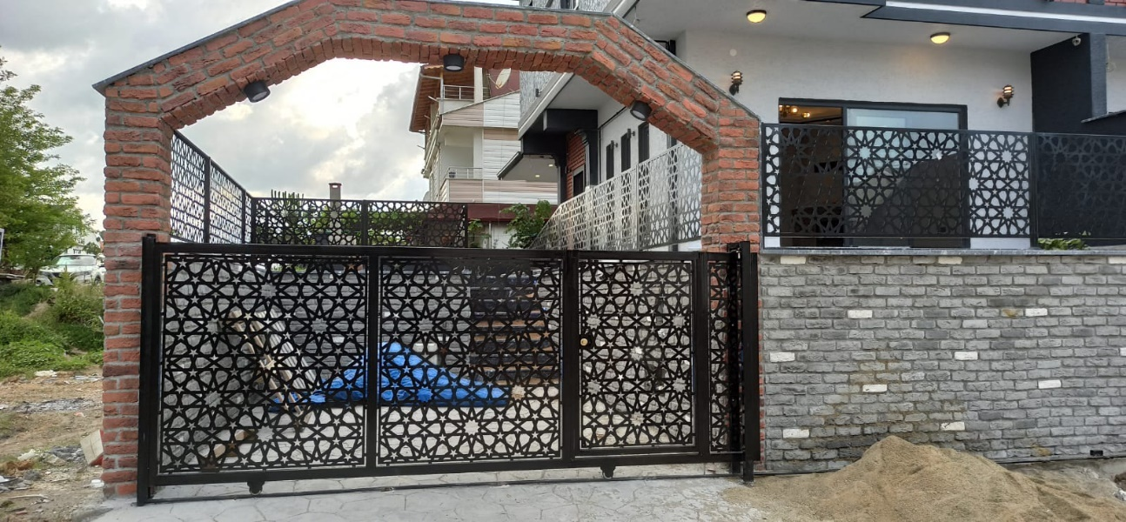
Şekil 42. Raylı Kapı

Villa Dış Kapısı İmalatı
Bugün sipariş neticesinde imalat planına alınan villa dış kapısı montajımızı yaptık. Gerekli malzemeler; 40x40 profil, 10x20 profil, lama, lazer kesim sac kullandık. Ölçüler doğrultusunda profillerimizi kestik. Gönyesinde gaz altı kaynak makinesi ile kaynattık. 10x20’lerimizi uç kısımlarına yakın noktalardan deldikten sonra, 40x40’ların iç kısmına kaynattık. Daha sonra lazer kesim saclarımızı kaynattık. Ve spiral yardımı ile kilit yerlerini açtık. Babalara; lamaları ve menteşeleri kaynattık. Tüm kaynak işlerimiz bittikten sonra spiral yardımı ile kaynakları temizledik. Artık galvanize hazır olan kapımızı randevu alıp, İzmit’e yolladık. Galvanizden gelen kapıları boyaya yollamadan önce flap yardımıyla her yerine çizikler atıyoruz. Daha sonra Sakarya/Ada pazarında fırın boyaya giren kapımız bize ulaştığında, montaj için yola çıktık. Montajda kullandığımız malzemeler; Hilti, şarjlı, spiral, çekiç ve spax vida kullandık. Ve işimiz bitmiş oldu. Yapılan işin görseli aşağıdaki resimde verdim.
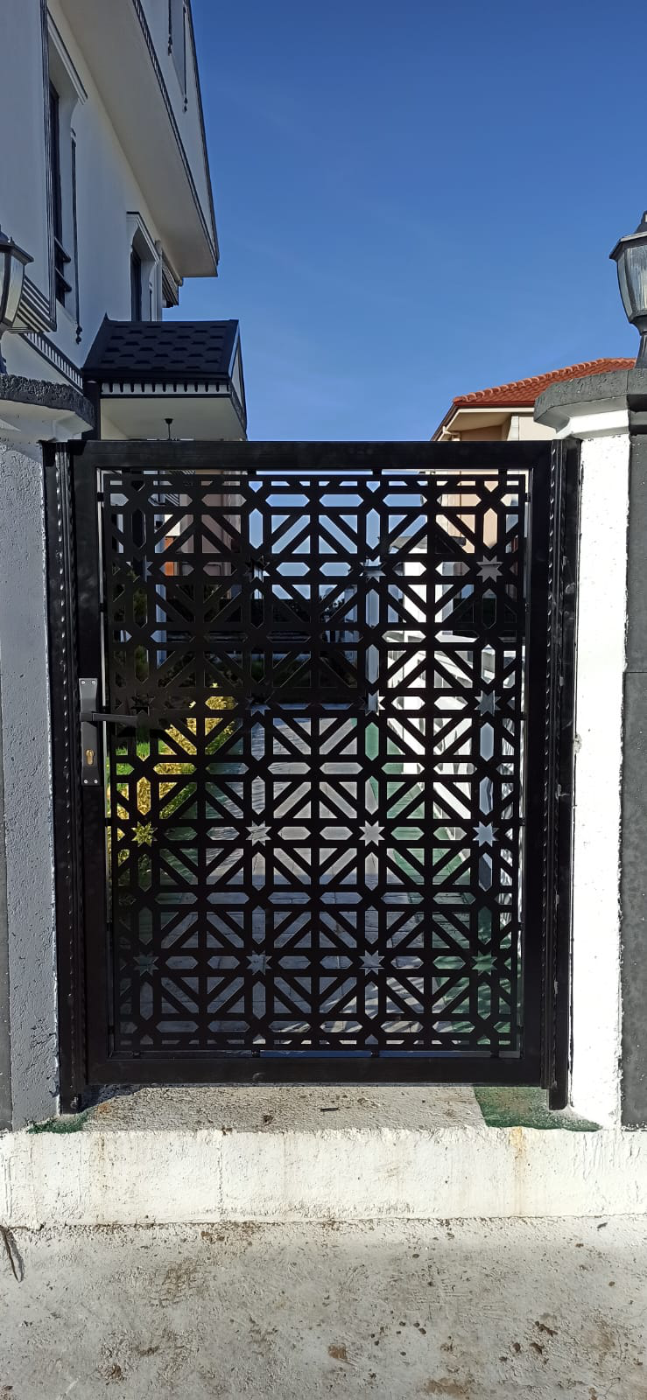
Şekil 43. Villa Dış Kapısı

Raylı Kapı İmalatı
Bugün sipariş neticesinde imalat planına alınan raylı kapı montajımızı yaptık. Gerekli malzemeler; 40x40 profil, 40x60 profil, 10x20 profil, çelik boru, lama, lazer kesim sac ve 2 adet raylı kapı tekerleği kullandık. İlk olarak kapının üst kısmında görünen 40x40 profili büktürmek üzere sanayiye yolladık. Profil gelene kadar diğer ölçüler doğrultusunda profillerimizi kestik. Sanayiden gelen profil ile gönyesinde gaz altı kaynak makinesi ile kaynattık. 10x20’lerimizi uç kısımlarına yakın noktalardan deldikten sonra, 40x40’ların iç kısmına kaynattık. Ve spiral yardımı ile kilit yerlerini açtık. Daha sonra lazer kesimlerimizi kaynattık. Babalara; lama ve menteşeleri kaynattıktan sonrada en son tekerleri yerleştirdik. Ve tüm kaynak işlerimiz bittikten sonra spiral yardımı ile kaynakları temizledik. Artık galvanize hazır olan kapımızı randevu alıp, İzmit’e yolladık. Kapı boya istenmediğinden dolayı galvaniz olarak kaldı. Kapı bize ulaştığında, montaj için yola çıktık. Montajda kullandığımız malzemeler; Hilti, şarjlı, spiral, çekiç, spax vida ve torna vida kullandık. Kapımızı, babaları gönyede sabitledikten sonra yerine aldık. Motorunu kurup testlerini gerçekleştirdik ve işimiz bitmiş oldu. Yapılan işin görseli aşağıdaki resimde verdim.
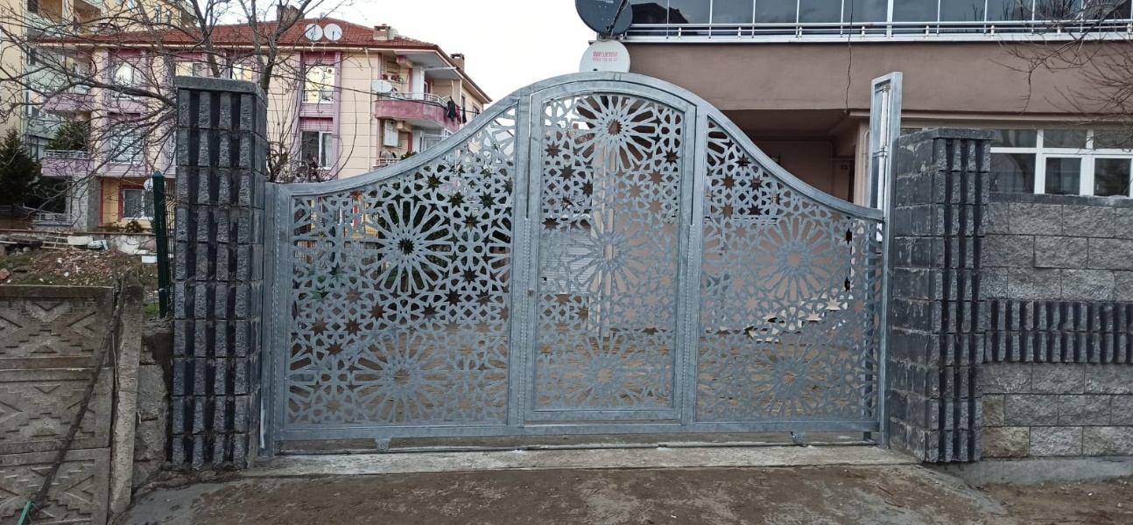
Şekil 44. Raylı Kapı

Apartman Giriş Kapısı İmalatı
Bugün sipariş neticesinde imalat planına alınan apartman giriş kapısı montajımızı yaptık. Gerekli malzemeler; 40x40 profil, 10x20 profil, lama, şekilli demirler kullandık. Ölçüler doğrultusunda profillerimizi kestik. Gönyesinde gaz altı kaynak makinesi ile kaynattık. 10x20’leri 40x40’ların iç kısmına kaynattık. Daha sonra şekilli demiriler kaynattık. Babalara lamaları ve menteşeleri kaynattık. Ve spiral yardımı ile kilit yerlerini açtık. Tüm kaynak işlerimiz bittikten sonra spiral yardımı ile kaynakları temizledik. Kapı galvaniz olmayacağından direk boyaya yolladık. Sakarya/Ada pazarında fırın boyaya giren kapımız bize ulaştığında, montaj için yola çıktık. Montajda kullandığımız malzemeler; Hilti, şarjlı, spiral, çekiç ve spax vida kullandık. Ve işimiz bitmiş oldu. Yapılan işin görseli aşağıdaki resimde verdim.
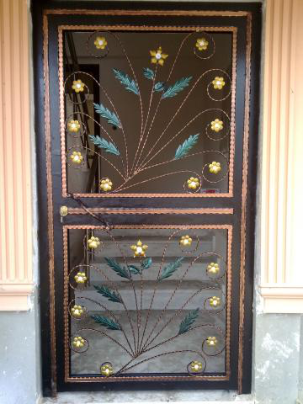
Şekil 45. Apartman Giriş Kapısı

Apartman Giriş Kapısı İmalatı
Bugün sipariş neticesinde imalat planına alınan apartman giriş kapısı montajımızı yaptık. Gerekli malzemeler; 40x40 profil, 10x20 profil, lama, şekilli sac ve şekilli demirler kullandık. Ölçüler doğrultusunda profillerimizi kestik. Gönyesinde gaz altı kaynak makinesi ile kaynattık. 10x20’leri 40x40’ların iç kısmına kaynattık. Daha sonra şekilli demir ve şekilli sacı kaynattık. Ve spiral yardımı ile kilit yerlerini açtık. Babalara lamaları ve menteşeleri kaynattık. Tüm kaynak işlerimiz bittikten sonra spiral yardımı ile kaynakları temizledik. Kapı galvaniz olmayacağından direk boyaya yolladık. Sakarya/Ada pazarında fırın boyaya giren kapımız bize ulaştığında, montaj için yola çıktık. Montajda kullandığımız malzemeler; Hilti, şarjlı, spiral, çekiç ve spax vida kullandık. Ve işimiz bitmiş oldu. Yapılan işin görseli aşağıdaki resimde verdim
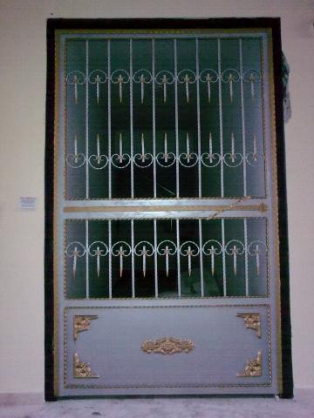
Şekil 46. Apartman Giriş Kapısı

Depo Kapısı İmalatı
Bugün sipariş neticesinde imalat planına alınan bina depo kapısı montajımızı yaptık. Gerekli malzemeler; 40x60 profil, 10x20 profil, lama ve sac kullandık. Ölçüler doğrultusunda profillerimizi kestik. Gönyesinde gaz altı kaynak makinesi ile kaynattık. Ve spiral yardımı ile kilit yerlerini açtık. Daha sonra 10x20 profilleri 40x60’ların iç iç taraflarına kaynattık. Sacı ise iç kısımlara kaynatılan 10x20 profillere kaynattık. Babalara lamaları ve menteşeleri kaynattık. Tüm kaynak işlerimiz bittikten sonra spiral yardımı ile kaynakları temizledik. Kapı galvaniz olmayacağından boya tabancasıyla istenilen renge boyadık. Montaj için yola çıktık. Montajda kullandığımız malzemeler; Hilti, şarjlı, spiral, çekiç ve spax vida kullandık. Ve işimiz bitmiş oldu. Yapılan işin görseli aşağıdaki resimde verdim.
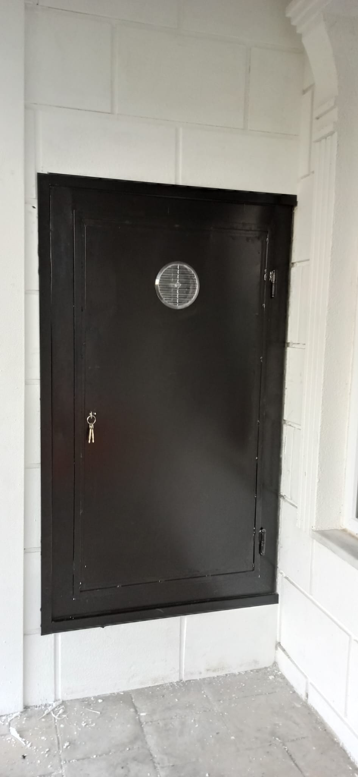
Şekil 47. Depo Kapısı

Kazan Dairesi İmalatı
Bugün sipariş neticesinde imalat planına alınan bina kazan dairesi kapısı montajımızı yaptık. Gerekli malzemeler; 40x40 profil, 10x20 profil, lama, şekilli sac ve c şekli kullandık. Ölçüler doğrultusunda profillerimizi kestik. Gönyesinde gaz altı kaynak makinesi ile kaynattık. 10x20’leri 40x40’ların iç kısmına kaynattık. Ve spiral yardımı ile kilit yerlerini açtık. Daha sonra şekilli sac ve c şeklilerini kaynattık. Babalara lamaları ve menteşeleri kaynattık. Tüm kaynak işlerimiz bittikten sonra spiral yardımı ile kaynakları temizledik. Artık galvanize hazır olan kapımızı randevu alıp, İzmit’e yolladık. Kapı için boya istemediğinden, kapımız bize ulaştığında, montaj için yola çıktık. Montajda kullandığımız malzemeler; Hilti, şarjlı, spiral, çekiç ve spax vida kullandık. Ve işimiz bitmiş oldu. Yapılan işin görseli aşağıdaki resimde verdim.
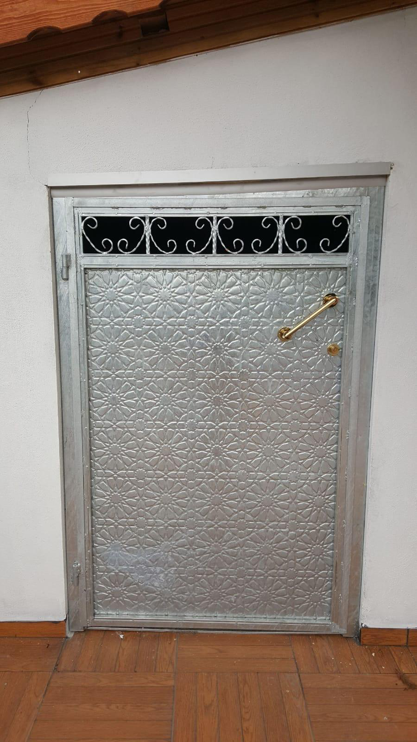
Şekil 48. Kazan Dairesi Kapısı

Apartman Giriş Kapısı İmalatı
Bugün sipariş neticesinde imalat planına alınan apartman giriş kapısı montajımızı yaptık. Gerekli malzemeler; 40x60 profil, 10x20 profil, lama ve lazer kesim sac kullandık. Ölçüler doğrultusunda profillerimizi kestik. Gönyesinde gaz altı kaynak makinesi ile kaynattık. 10x20’lerimizi uç kısımlarına yakın noktalardan deldikten sonra, 40x60’ların iç kısmına kaynattık. Ve spiral yardımı ile kilit yerlerini açtık. Daha sonra 10x20’lere yaslanacak şekilde lazer kesim sacı akıllı vida kullanarak sabitledik. Babalara lamaları ve menteşeleri kaynattık. Tüm kaynak işlerimiz bittikten sonra spiral yardımı ile kaynakları temizledik. Artık galvanize hazır olan kapımızı randevu alıp, İzmit’e yolladık. Galvanizden gelen kapıları boyaya yollamadan önce flap yardımıyla her yerine çizikler atıyoruz. Daha sonra Sakarya/Ada pazarında fırın boyaya giren kapımız bize ulaştığında, montaj için yola çıktık. Montajda kullandığımız malzemeler; Hilti, şarjlı, spiral, çekiç ve spax vida kullandık. Ve işimiz bitmiş oldu. Yapılan işin görseli aşağıdaki resimde verdim.
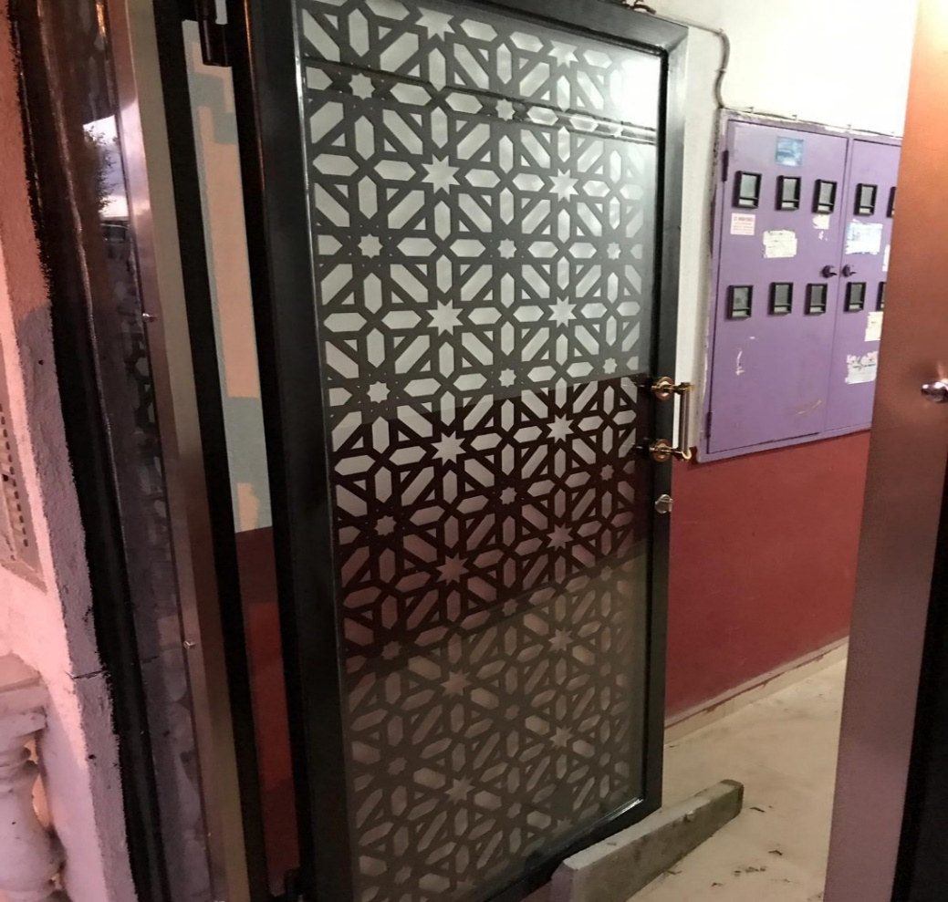
Şekil 49. Apartman Giriş Kapısı

Apartman Giriş Kapısı İmalatı
Bugün sipariş neticesinde imalat planına alınan apartman giriş kapısı montajımızı yaptık. Gerekli malzemeler; 40x60 profil, 10x20 profil, lama ve lazer kesim sac kullandık. Ölçüler doğrultusunda profillerimizi kestik. Gönyesinde gaz altı kaynak makinesi ile kaynattık. 10x20’lerimizi uç kısımlarına yakın noktalardan deldikten sonra, 40x60’ların iç kısmına kaynattık. Daha sonra 10x20’lere yaslanacak şekilde lazer kesim sacı akıllı vida kullanarak sabitledik. Ve spiral yardımı ile kilit yerlerini açtık. Babalara lamaları ve menteşeleri kaynattık. Tüm kaynak işlerimiz bittikten sonra spiral yardımı ile kaynakları temizledik. Kapı galvaniz olmayacağından direk fırın boyaya yolladık. Sakarya/Ada pazarında fırın boyaya giren kapımız bize ulaştığında, montaj için yola çıktık. Montajda kullandığımız malzemeler; Hilti, şarjlı, spiral, çekiç ve spax vida kullandık. Ve işimiz bitmiş oldu. Yapılan işin görseli aşağıdaki resimde verdim.
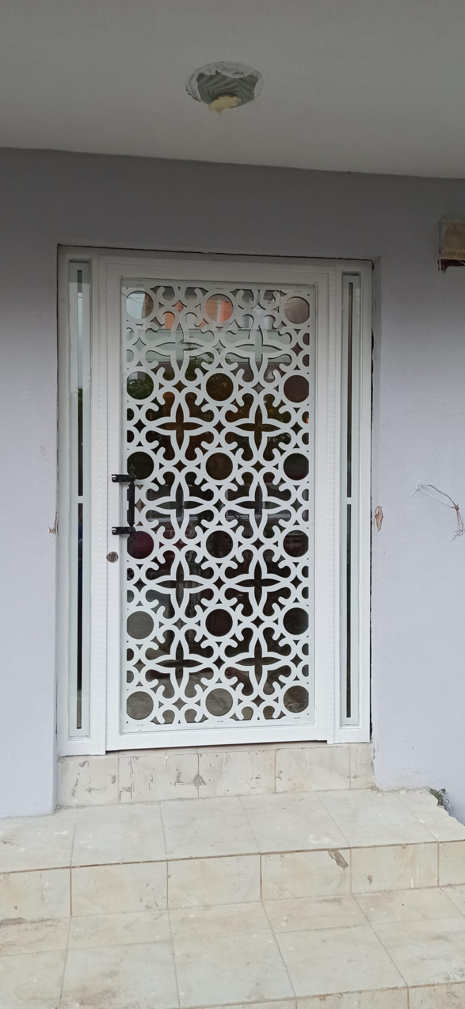
Şekil 50. Apartman Giriş Kapısı

Apartman Giriş Kapısı İmalatı
Bugün sipariş neticesinde imalat planına alınan apartman giriş kapısı montajımızı yaptık. Gerekli malzemeler; 40x60 profil, 10x20 profil, lama ve lazer kesim sac kullandık. Ölçüler doğrultusunda profillerimizi kestik. Gönyesinde gaz altı kaynak makinesi ile kaynattık. 10x20’lerimizi uç kısımlarına yakın noktalardan deldikten sonra, 40x60’ların iç kısmına kaynattık. Ve spiral yardımı ile kilit yerlerini açtık. Daha sonra 10x20’lere yaslanacak şekilde lazer kesim sacı akıllı vida kullanarak sabitledik. Babalara lamaları ve menteşeleri kaynattık. Tüm kaynak işlerimiz bittikten sonra spiral yardımı ile kaynakları temizledik. Artık galvanize hazır olan kapımızı randevu alıp, İzmit’e yolladık. Galvanizden gelen kapıları boyaya yollamadan önce flap yardımıyla her yerine çizikler atıyoruz. Daha sonra Sakarya/Ada pazarında fırın boyaya giren kapımız bize ulaştığında, montaj için yola çıktık. Montajda kullandığımız malzemeler; Hilti, şarjlı, spiral, çekiç ve spax vida kullandık. Ve işimiz bitmiş oldu. Yapılan işin görseli aşağıdaki resimde verdim.
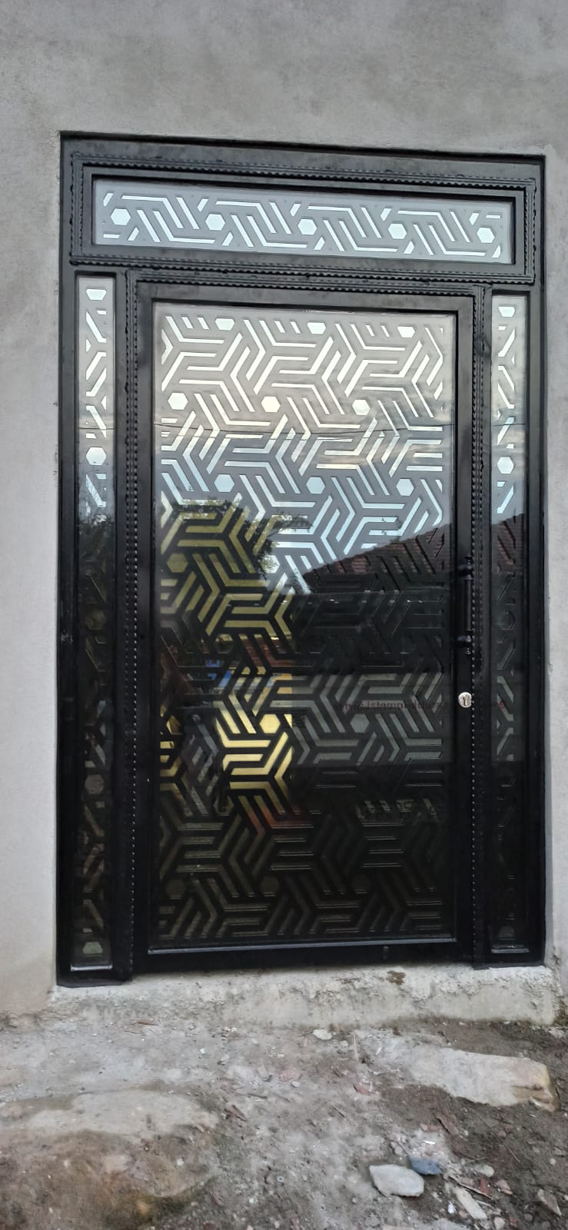
Şekil 51. Apartman Giriş Kapısı

Kazan Dairesi Kapısı İmalatı
Bugün sipariş neticesinde imalat planına alınan bina kazan dairesi kapısı montajımızı yaptık. Gerekli malzemeler; 40x40 profil, 10x20 profil, lama, lazer kesim sac ve şekilli sac kullandık. Ölçüler doğrultusunda profillerimizi kestik. Gönyesinde gaz altı kaynak makinesi ile kaynattık. Daha sonra 10x20 profilleri 40x40’ların iç iç taraflarına kaynattık. Sacı ise iç kısımlara kaynatılan 10x20 profillere kaynattık. Ve spiral yardımı ile kilit yerlerini açtık. Babalara lamaları ve menteşeleri kaynattık. Tüm kaynak işlerimiz bittikten sonra spiral yardımı ile kaynakları temizledik. Kapı galvaniz olmayacağından boya tabancasıyla istenilen renge boyadık. Montaj için yola çıktık. Montajda kullandığımız malzemeler; Hilti, şarjlı, spiral, çekiç ve spax vida kullandık. Ve işimiz bitmiş oldu. Yapılan işin görseli aşağıdaki resimde verdim.
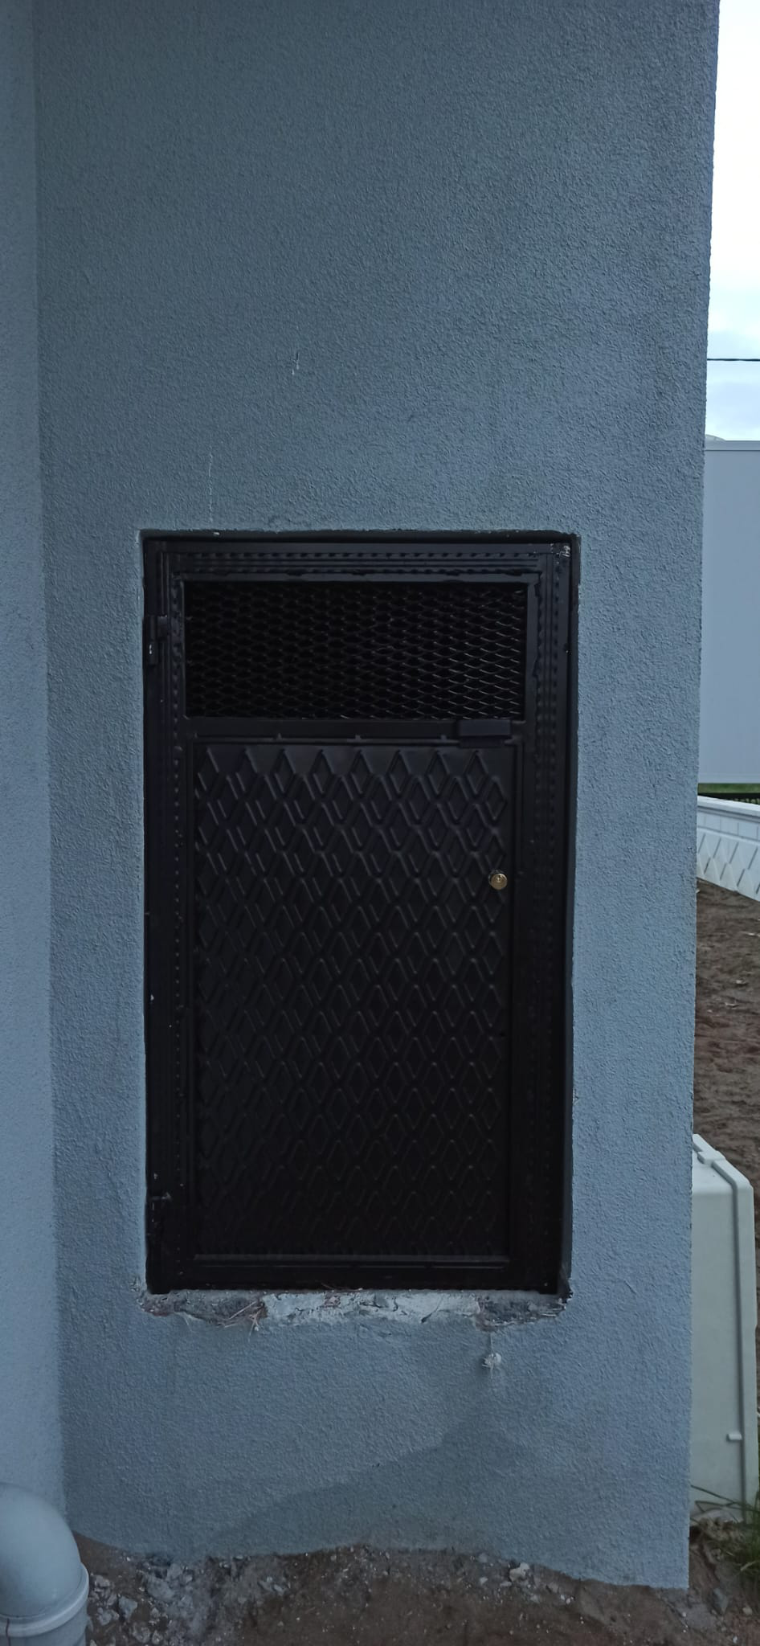
Şekil 52. Kazan Dairesi Kapısı

Apartman Giriş Kapısı İmalatı
Bugün sipariş neticesinde imalat planına alınan apartman giriş kapısı montajımızı yaptık. Gerekli malzemeler; 40x40 profil, 10x20 profil, lama, şekilli sac ve şekilli demirler kullandık. Ölçüler doğrultusunda profillerimizi kestik. Gönyesinde gaz altı kaynak makinesi ile kaynattık. 10x20’leri 40x40’ların iç kısmına kaynattık. Daha sonra şekilli demiriler kaynattık. Sonra ise şekilli sacımızı kapımıza kaynattık. Babalara lamaları ve menteşeleri kaynattık. Ve spiral yardımı ile kilit yerlerini açtık. Tüm kaynak işlerimiz bittikten sonra spiral yardımı ile kaynakları temizledik. Kapı galvaniz olmayacağından direk boyaya yolladık. Sakarya/Ada pazarında fırın boyaya giren kapımız bize ulaştığında, montaj için yola çıktık. Montajda kullandığımız malzemeler; Hilti, şarjlı, spiral, çekiç ve spax vida kullandık. Ve işimiz bitmiş oldu. Yapılan işin görseli aşağıdaki resimde verdim.
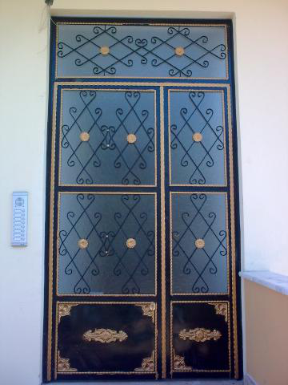
Şekil 53. Apartman Giriş Kapısı

Kazan Dairesi Kapısı İmalatı
Bugün sipariş neticesinde imalat planına alınan çift kanatlı apartman kazan dairesi kapısı montajımızı yaptık. Gerekli malzemeler; 40x40 profil, 10x20 profil, lama ve sac kullandık. Ölçüler doğrultusunda profillerimizi kestik. Gönyesinde gaz altı kaynak makinesi ile kaynattık. Daha sonra 10x20 profilleri 40x40’ların iç iç taraflarına kaynattık. Ve alt kısma belirlediğimiz açılarla 10x20 profilleri kaynattık. Sacı ise iç kısımlara kaynatılan 10x20 profillere kaynattık. Ve spiral yardımı ile kilit yerlerini açtık. Babalara lamaları ve menteşeleri kaynattık. Tüm kaynak işlerimiz bittikten sonra spiral yardımı ile kaynakları temizledik. Kapı galvaniz olmayacağından boya tabancasıyla istenilen renge boyadık. Montaj için yola çıktık. Montajda kullandığımız malzemeler; Hilti, şarjlı, spiral, çekiç ve spax vida kullandık. Ve işimiz bitmiş oldu. Yapılan işin görseli aşağıdaki resimde verdim.
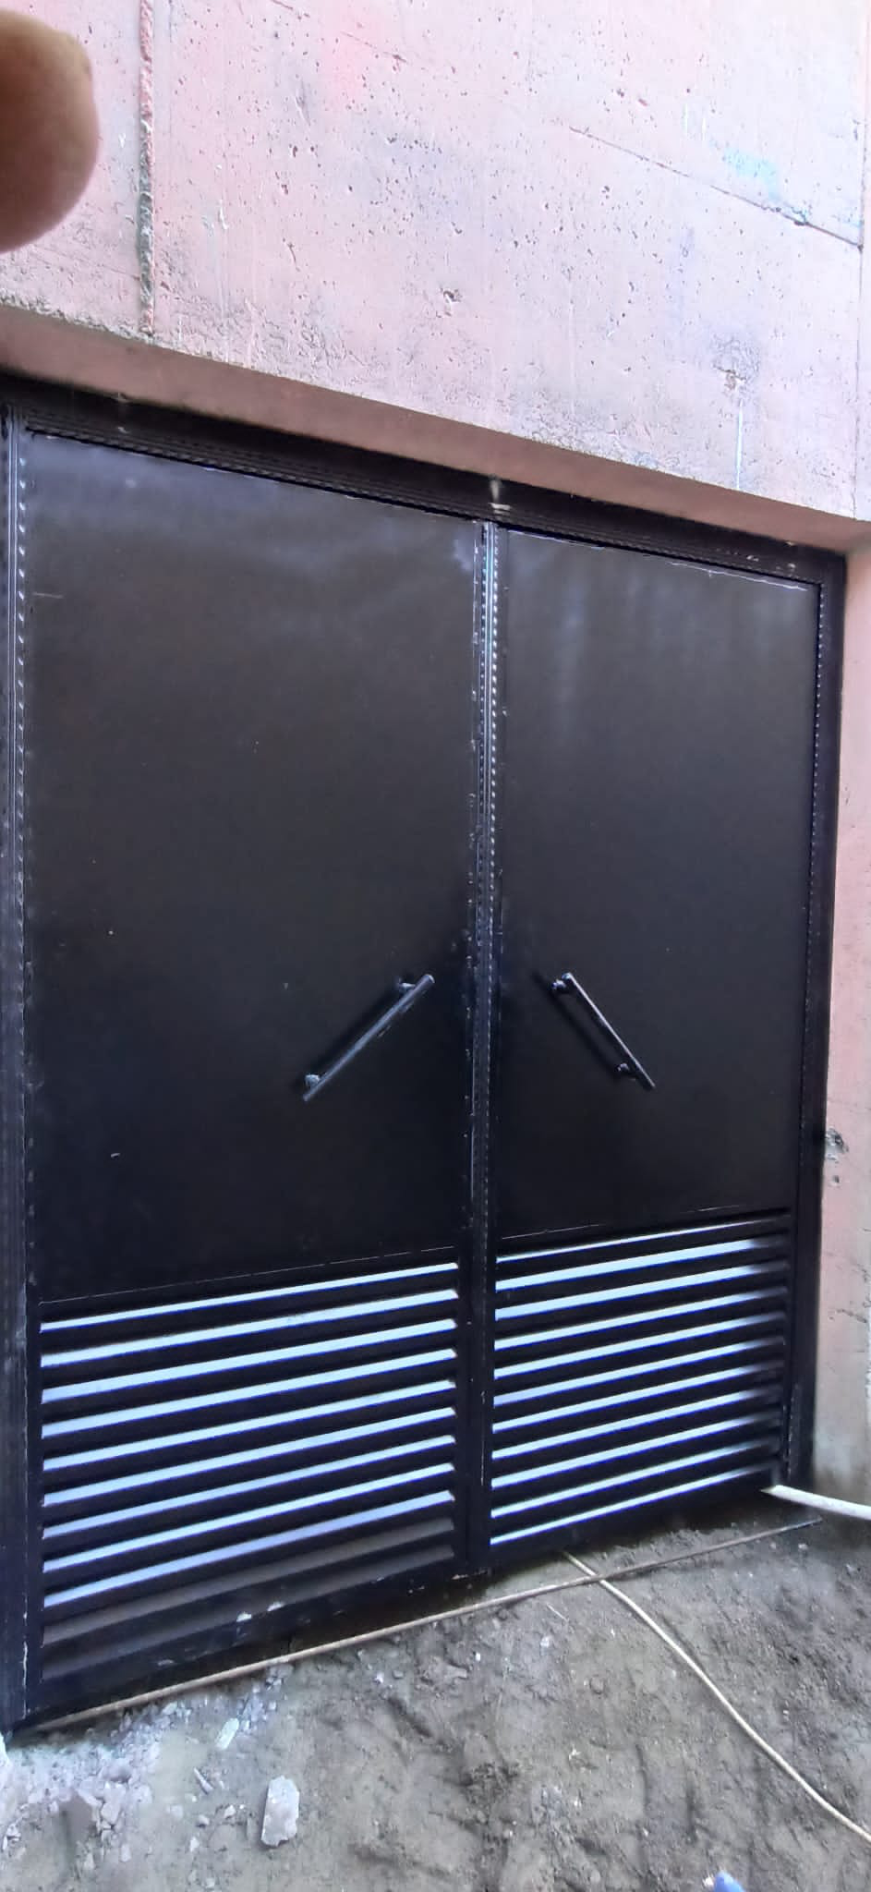
Şekil 54. Kazan Dairesi Kapısı

Apartman Giriş Kapısı İmalatı
Bugün sipariş neticesinde imalat planına alınan apartman giriş kapısı montajımızı yaptık. Gerekli malzemeler; 40x40 profil, 10x20 profil, lama ve şekilli demirler kullandık. Ölçüler doğrultusunda profillerimizi kestik. Gönyesinde gaz altı kaynak makinesi ile kaynattık. 10x20’leri 40x40’ların iç kısmına kaynattık. Daha sonra şekilli demiriler kaynattık. Ve spiral yardımı ile kilit yerlerini açtık. Babalara lamaları ve menteşeleri kaynattık. Tüm kaynak işlerimiz bittikten sonra spiral yardımı ile kaynakları temizledik. Kapı galvaniz olmayacağından direk boyaya yolladık. Sakarya/Ada pazarında fırın boyaya giren kapımız bize ulaştığında, montaj için yola çıktık. Montajda kullandığımız malzemeler; Hilti, şarjlı, spiral, çekiç ve spax vida kullandık. Ve işimiz bitmiş oldu. Yapılan işin görseli aşağıdaki resimde verdim.
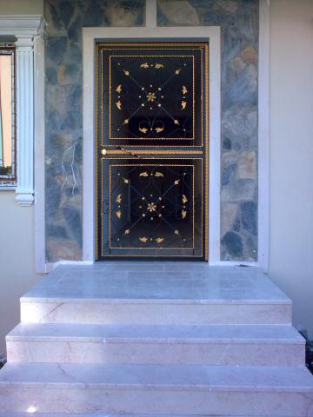
Şekil 55. Apartman Giriş Kapısı

Kazan Dairesi Kapısı İmalatı
Bugün sipariş neticesinde imalat planına alınan bina kazan dairesi kapısı montajımızı yaptık. Gerekli malzemeler; 40x40 profil, 10x20 profil, lama ve şekilli sac kullandık. Ölçüler doğrultusunda profillerimizi kestik. Gönyesinde gaz altı kaynak makinesi ile kaynattık. Daha sonra 10x20 profilleri 40x40’ların iç iç taraflarına kaynattık. Sacı ise iç kısımlara kaynatılan 10x20 profillere kaynattık. Ve spiral yardımı ile kilit yerlerini açtık. Babalara lamaları ve menteşeleri kaynattık. Tüm kaynak işlerimiz bittikten sonra spiral yardımı ile kaynakları temizledik. Kapı galvaniz olmayacağından boya tabancasıyla istenilen renge boyadık. Montaj için yola çıktık. Montajda kullandığımız malzemeler; Hilti, şarjlı, spiral, çekiç ve spax vida kullandık. Ve işimiz bitmiş oldu. Yapılan işin görseli aşağıdaki resimde verdim.
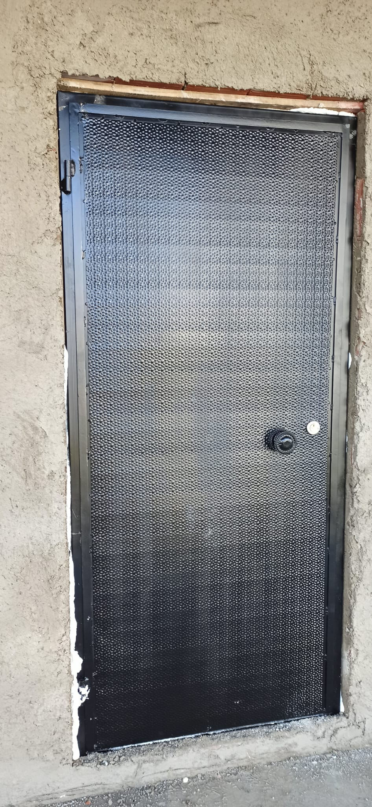
Şekil 56. Kazan Dairesi Kapısı

Villa Dış Kapısı İmalatı
Bugün sipariş neticesinde imalat planına alınan villa dış kapısı montajımızı yaptık. Gerekli malzemeler; 40x40 profil, 10x20 profil, c sekili, lama, şekilli sac kullandık. Ölçüler doğrultusunda profillerimizi kestik. Gönyesinde gaz altı kaynak makinesiyle kaynattık. Ve spiral yardımı ile kilit yerlerini açtık. Daha sonra şekilli saclarımızı kaynattık. Babalara lamaları ve menteşeleri kaynattık. Sonrasında c şeklini kaynattık. Babalar arasına kapı genişliğine göre büktüğümüz demiri kaynattık. Tüm kaynak işlerimiz bittikten sonra spiral yardımı ile kaynakları temizledik. Kapı galvaniz olmayacağından boya tabancasıyla istenilen renge boyandı. Montaj için yola çıktık. Montajda kullandığımız malzemeler; Hilti, şarjlı, spiral, çekiç ve spax vida kullandık. Ve işimiz bitmiş oldu. Yapılan işin görseli aşağıdaki resimde verdim.
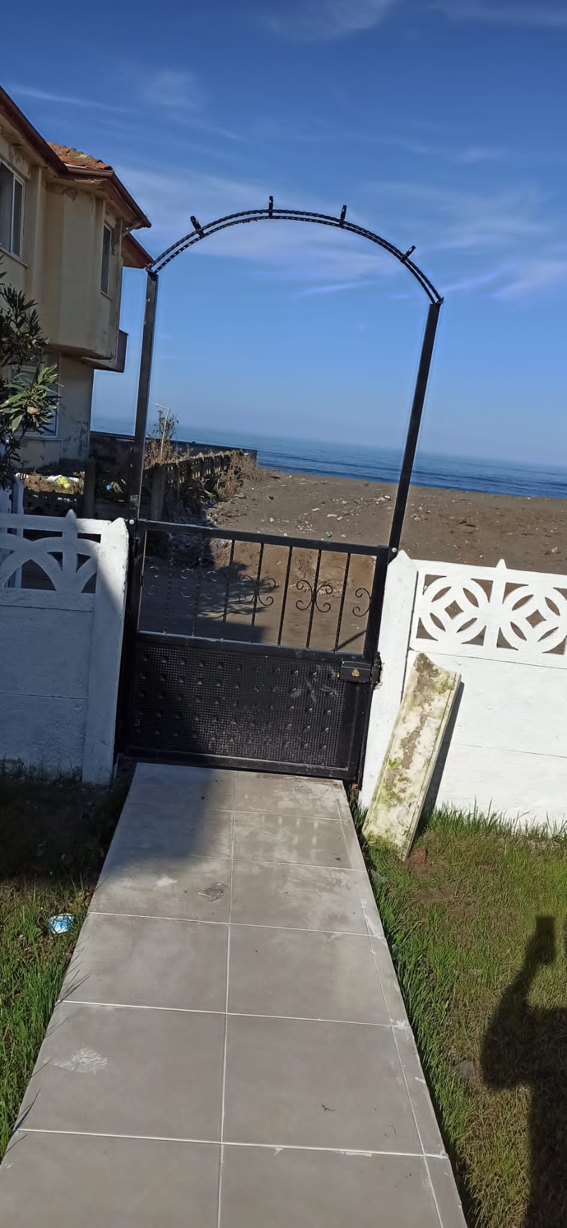
Şekil 57. Villa Dış Kapısı

Villa Dış Kapısı İmalatı
Bugün sipariş neticesinde imalat planına alınan villa dış kapısı montajımızı yaptık. Gerekli malzemeler; 40x40 profil, 10x20 profil, sürgü, lama, şekilli sac kullandık. Ölçüler doğrultusunda profillerimizi kestik. Gönyesinde gaz altı kaynak makinesiyle kaynattık. Daha sonra şekilli saclarımızı kaynattık. Ve spiral yardımı ile kilit yerlerini açtık. Babalara lamaları ve menteşeleri kaynattık. Sonrasında sürgüyü akıllı vida yardımıyla sabitledik. Babalar arasına kapı genişliğine göre büktüğümüz demiri kaynattık. Tüm kaynak işlerimiz bittikten sonra spiral yardımı ile kaynakları temizledik. Kapı galvaniz olmayacağından boya tabancasıyla istenilen renge boyandı. Montaj için yola çıktık. Montajda kullandığımız malzemeler; Hilti, şarjlı, spiral, çekiç ve spax vida kullandık. Ve işimiz bitmiş oldu. Yapılan işin görseli aşağıdaki resimde verdim.
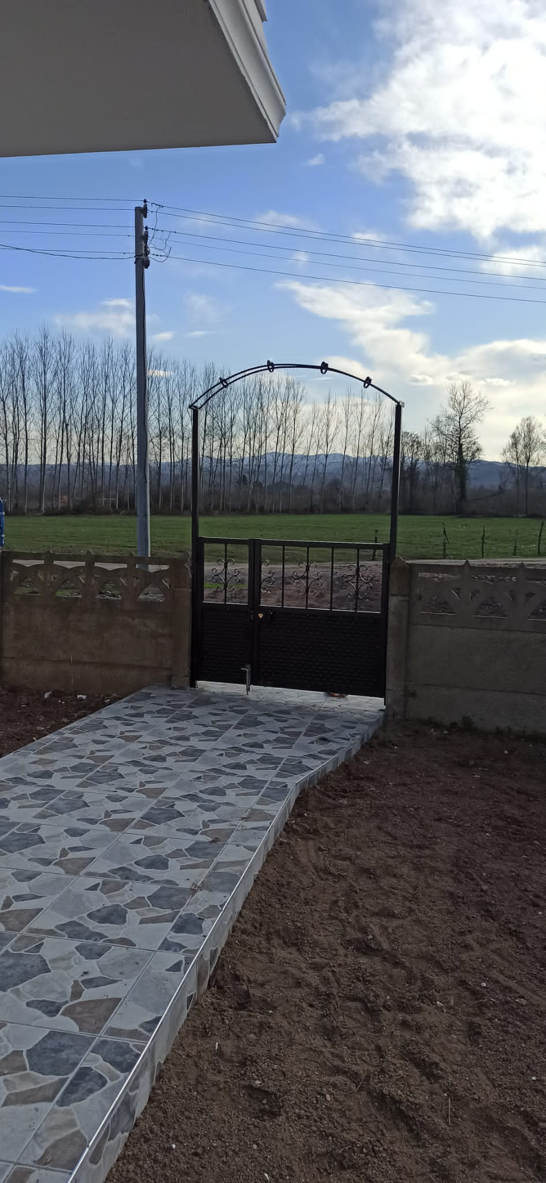
Şekil 58. Villa Dış Kapısı

Villa Dış Kapısı İmalatı
Bugün sipariş neticesinde imalat planına alınan villa dış kapısı montajımızı yaptık. Gerekli malzemeler; 40x40 profil, 10x20 profil, lama, lazer kesim sac kullandık. Ölçüler doğrultusunda profillerimizi kestik. Gönyesinde gaz altı kaynak makinesi ile kaynattık. 10x20’lerimizi uç kısımlarına yakın noktalardan deldikten sonra, 40x40’ların iç kısmına kaynattık. Ve spiral yardımı ile kilit yerlerini açtık. Daha sonra lazer kesim saclarımızı kaynattık. Babalara; lamaları ve menteşeleri kaynattık. Daha sonra kapının etrafında gördüğünüz, lazer kesim sacları birbirine kaynattık. Tüm kaynak işlerimiz bittikten sonra spiral yardımı ile kaynakları temizledik. Artık galvanize hazır olan kapımızı randevu alıp, İzmit’e yolladık. Galvanizden gelen kapıları boyaya yollamadan önce flap yardımıyla her yerine çizikler atıyoruz. Daha sonra Sakarya/Ada pazarında fırın boyaya giren kapımız bize ulaştığında, montaj için yola çıktık. Montajda kullandığımız malzemeler; Hilti, şarjlı, spiral, çekiç ve spax vida kullandık. Ve işimiz bitmiş oldu. Yapılan işin görseli aşağıdaki resimde verdim.
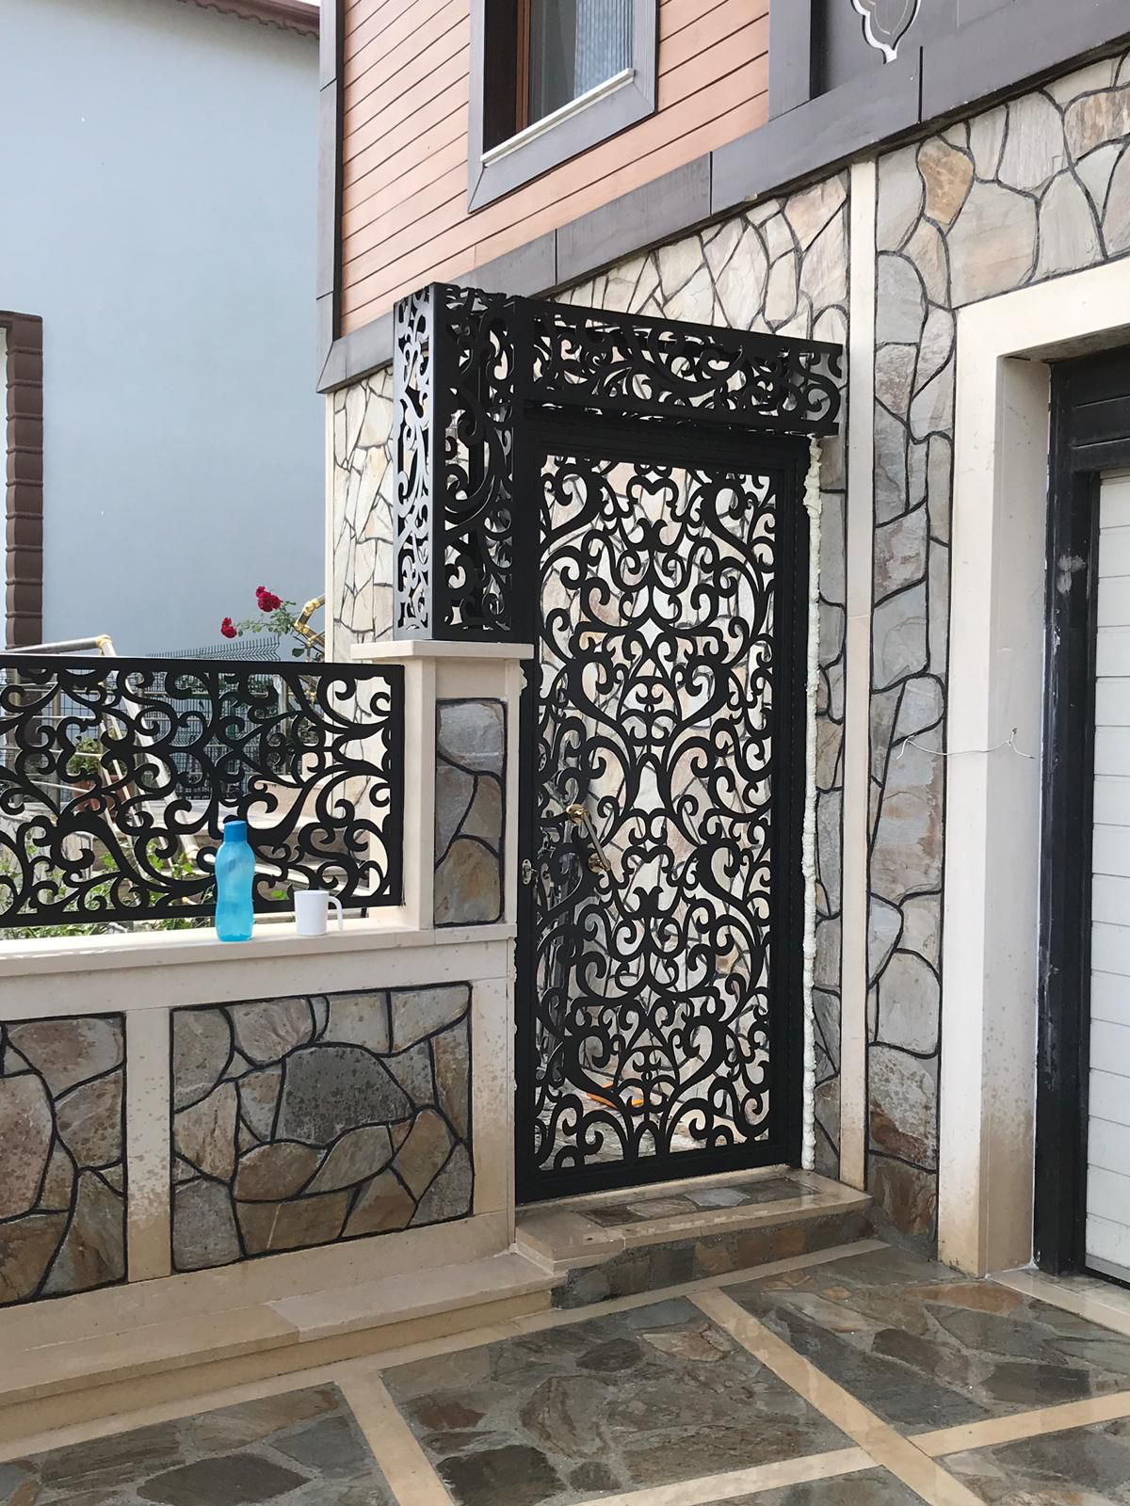
Şekil 59. Villa Dış Kapısı

Site Dış Kapısı İmalatı
Bugün sipariş neticesinde imalat planına alınan site dış kapısı montajımızı yaptık. Gerekli malzemeler; 40x40 profil, 10x20 profil ve lama kullandık. Ölçüler doğrultusunda profillerimizi kestik. Gönyesinde gaz altı kaynak makinesi ile kaynattık. Daha sonra en yukardan en aşağıya doğru belirlediğimiz açılarla 10x20’lerimizi kaynattık. Ve spiral yardımı ile kilit yerlerini açtık. Babalara lamaları ve menteşeleri kaynattık. Tüm kaynak işlerimiz bittikten sonra spiral yardımı ile kaynakları temizledik. Kapı galvaniz olmayacağından boya tabancasıyla istenilen renge boyandı. Montaj için yola çıktık. Montajda kullandığımız malzemeler; Hilti, şarjlı, spiral, çekiç ve spax vida kullandık. Ve işimiz bitmiş oldu. Yapılan işin görseli aşağıdaki resimde verdim.
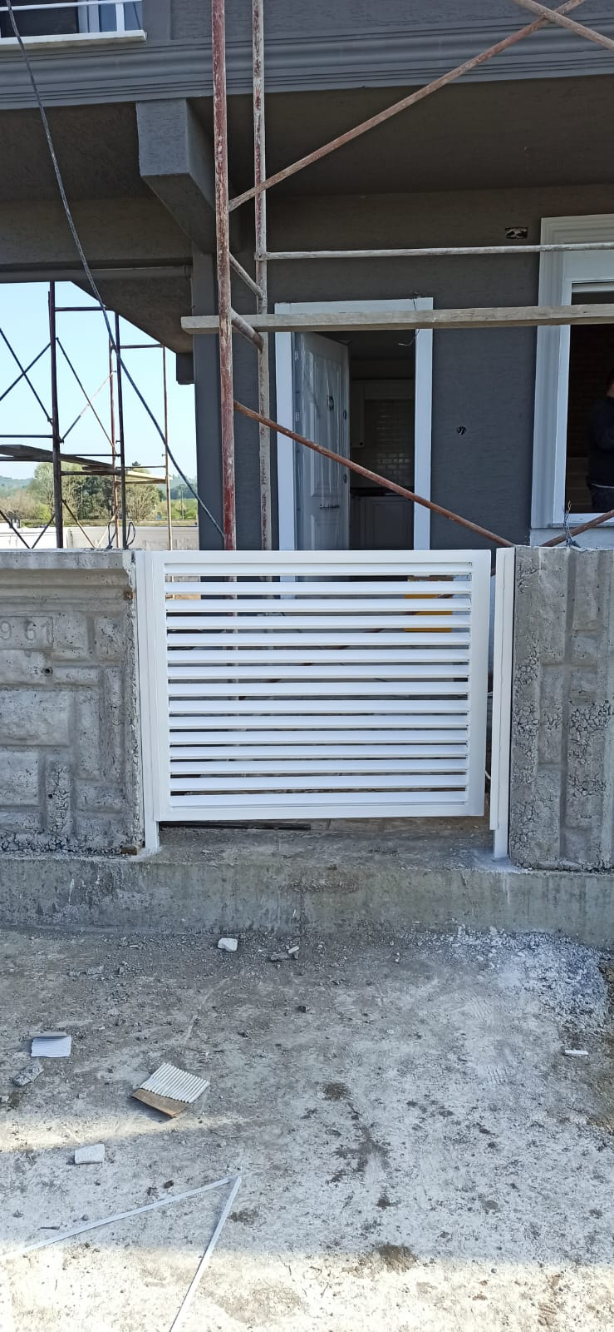
Şekil 60. Site Dış Kapısı

Villa Dış Kapısı İmalatı
Bugün sipariş neticesinde imalat planına alınan iki adet villa dış kapısı montajımızı yaptık. Gerekli malzemeler; 40x40 profil, 10x20 profil, lama, lazer kesim sac kullandık. Ölçüler doğrultusunda profillerimizi kestik. Gönyesinde gaz altı kaynak makinesi ile kaynattık. 10x20’lerimizi uç kısımlarına yakın noktalardan deldikten sonra, 40x40’ların iç kısmına kaynattık. Ve spiral yardımı ile kilit yerlerini açtık. Daha sonra lazer kesim saclarımızı kaynattık. Babalara lamaları ve menteşeleri kaynattık. Ve korkulukları yapmaya başlayabiliriz. Korkuluklarda kullandığımız malzemeler; Köşebent ve lazer kesim sac. Köşebentleri alınan ölçüde gönyesinde kaynattık. Sonra iç kısmına lazer kesim sacları kaynattık. Tüm kaynak işlerimiz bittikten sonra spiral yardımı ile kaynakları temizledik. Artık galvanize hazır olan kapımızı randevu alıp, İzmit’e yolladık. Galvanizden gelen kapıları boyaya yollamadan önce flap yardımıyla her yerine çizikler atıyoruz. Daha sonra Sakarya/Ada pazarında fırın boyaya giren kapımız bize ulaştığında, montaj için yola çıktık. Montajda kullandığımız malzemeler; Hilti, şarjlı, spiral, çekiç ve spax vida kullandık. Ve işimiz bitmiş oldu. Yapılan işin görseli aşağıdaki resimde verdim.
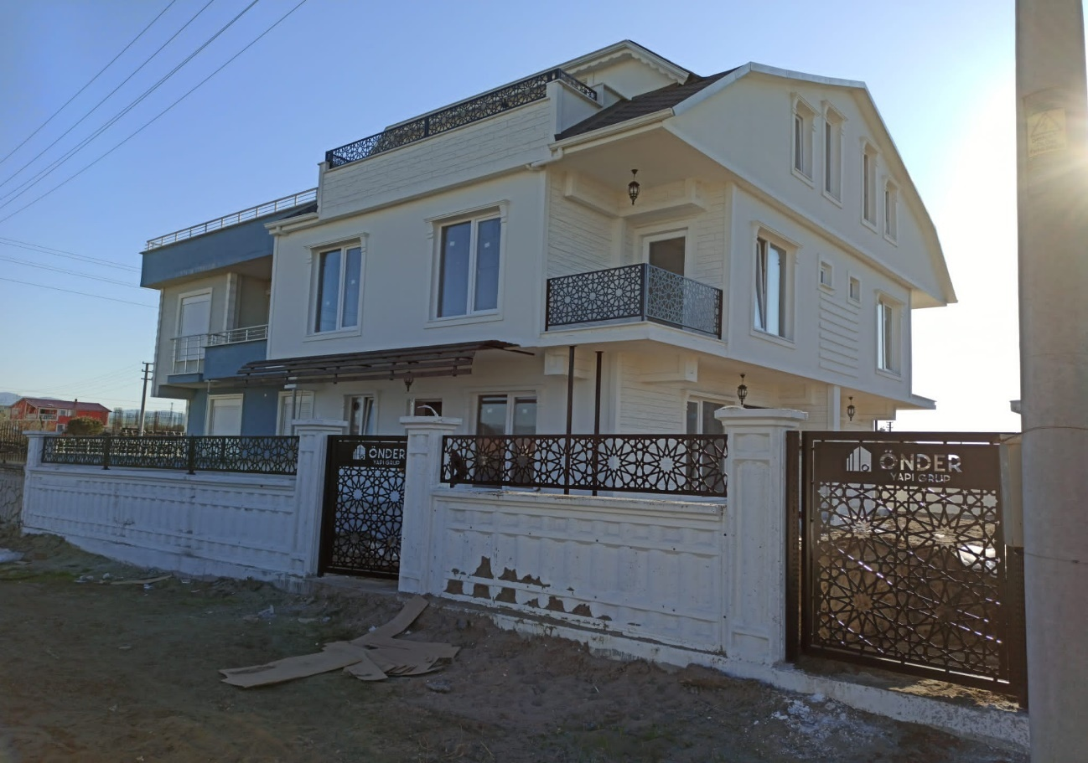
Şekil 61. Villa Dış Kapısı

Depo Kapısı İmalatı
Bugün sipariş neticesinde imalat planına alınan depo kapısı ve korkuluk montajımızı yaptık. Gerekli malzemeler; 40x40 profil, 10x20 profil, lama, şekilli sac, c şekli ve şekilli demirler kullandık. Ölçüler doğrultusunda profillerimizi kestik. Gönyesinde gaz altı kaynak makinesi ile kaynattık. 10x20’leri 40x40’ların iç kısmına kaynattık. Daha sonra şekilli sac ve şekilli demirleri kaynattık. Ve spiral yardımı ile kilit yerlerini açtık. Babalara lamaları ve menteşeleri kaynattık. Korkuluk için c şekli ve burgulu demir kullandık. Korkuluğu da bir araya getirdik. Ve tüm kaynak işlerimiz bittikten sonra spiral yardımı ile kaynakları temizledik. Kapı galvaniz olmayacağından boya tabancasıyla istenilen renge boyandı. Montaj için yola çıktık. Montajda kullandığımız malzemeler; Hilti, şarjlı, spiral, çekiç ve spax vida kullandık. Ve işimiz bitmiş oldu. Yapılan işin görseli aşağıdaki resimde verdim.
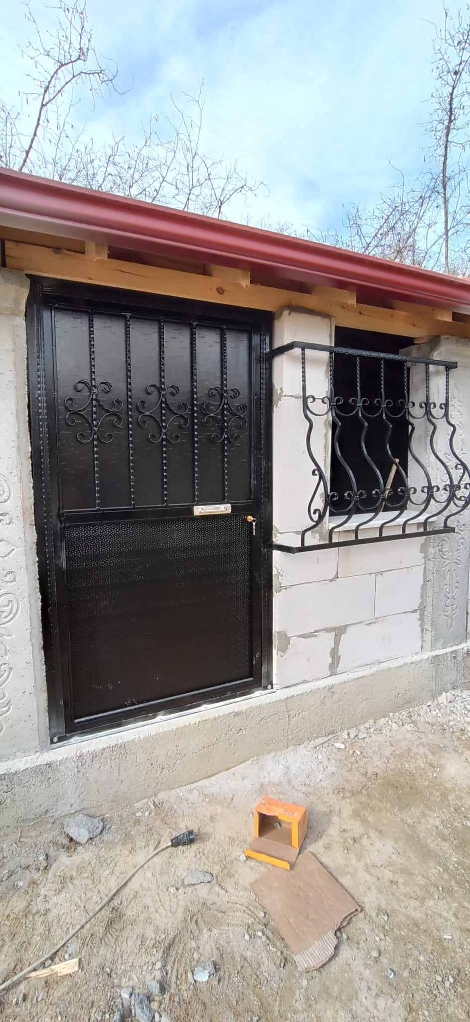
Şekil 62. Depo Kapısı

Apartman Dış Kapısı İmalatı
Bugün sipariş neticesinde imalat planına alınan apartman dış kapısı montajımızı yaptık. Gerekli malzemeler; 40x40 profil, 10x20 profil, lama, şekilli demir, sivri oklar ve şekilli sac kullandık. Ölçüler doğrultusunda profillerimizi kestik. Gönyesinde gaz altı kaynak makinesi ile kaynattık. Ve spiral yardımı ile kilit yerlerini açtık. 10x20’lerimizi uç kısımlarına yakın noktalardan deldikten sonra, 40x40’ların iç kısmına kaynattık. Daha sonra şekilli saclarımızı, şekilli demirleri ve sivri okları kaynattık. Babalara lamaları ve menteşeleri kaynattık.
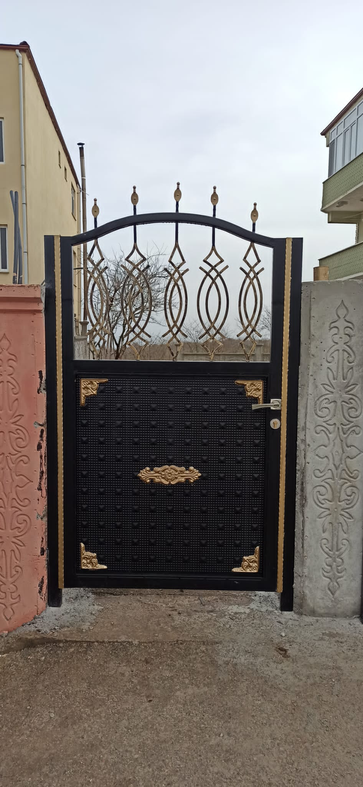
Şekil 63. Apartman Dış Kapısı

Tüm kaynak işlerimiz bittikten sonra spiral yardımı ile kaynakları temizledik. Artık galvanize hazır olan kapımızı randevu alıp, İzmit’e yolladık. Galvanizden gelen kapıları boyaya yollamadan önce flap yardımıyla her yerine çizikler atıyoruz. Daha sonra Sakarya/Ada pazarında fırın boyaya giren kapımız bize ulaştığında, montaj için yola çıktık. Montajda kullandığımız malzemeler; Hilti, şarjlı, spiral, çekiç ve spax vida kullandık. ve işimiz bitmiş oldu. Yapılan işin görseli aşağıdaki resimde verdim.

Sonuç
İşletmede mesleki eğitim kapsamında eğitimime devam ettiğim Saruhan Metal firmasında kaymak üzerine uygulama gerçekleştirme imkânı buldum. Bu sayede kaynak üzerine sahip olduğum teorik bilgimi uygulama tecrübesiyle pekiştirdim.

KAYNAKLAR
- http://saruhanmetal.com.tr/index.php/urun/
- www.elpuntasi.com
- https://www.makinaegitimi.com/kaynak-teknolojisi/

